TAMBook - Librărie online– FRONT-END

Cuprins

1. OLTP 2

2. OLAP 23

3. Rapoartele grafice dinamice 33

Interfața a fost realizată în react. Pentru a face legătura cu schemele bazelor de date din Oracle s-a folosit Oracle Rest Data Service. Astfel, pentru fiecare schemă se vor crea rute cu sau fără parametrii pentru afișarea, actualizarea, respectiv inserarea de informații.

Interfața aplicației are două părți: cea în care se gestionează baza de date OLTP, respectiv cea în care se gestionează baza de data pentru depozit – OLAP.

Pentru automatizarea procesului de vizualizare și inserare s-au creat 3 componente majore ce ajută la scalarea rapidă a aplicației, pe baza unui fișier de configurații ale tabelelor. Acesta conține o listă de obiecte tip ‘Table’ cu informații precum numele tabelului, rutele de GET/POST/PUT și o listă de atribute, împreună cu tipul acestora.

* Meniul este generat automat pe baza fișierului de configurare, setând totodată și rutele pentru fiecare tabel configurat. Fiecare ruta nou creată va genera o instanță a componentei ‘TabelPage’, ce va conține componentele generale, Table și Form.
* Componentele Table si Form primesc ca parametru configurația tabelului pentru care se dorește crearea instanței și vor genera rândurile tabelului pentru atributele setate, respectiv  câmpurile formularului. Tot în aceste componente se va face și requestul pentru date, folosind URL-ul setat în config.
* Pentru afișarea graficelor au fost create două tipuri de grafice: BarChart si ScatterChart. Acestea generează graficele pe baza unor props-uri de configurare, făcând de asemenea și requestul pentru datele din baza de date.

Se va începe cu prezentarea paginilor din partea OLTP.

### 1. OLTP

1. **COUNTRY**

Pagina permite afișare țărilor – secțiunea Tabel și adăugarea acestora - secțiunea Form.

Afișarea tuturor țărilor.

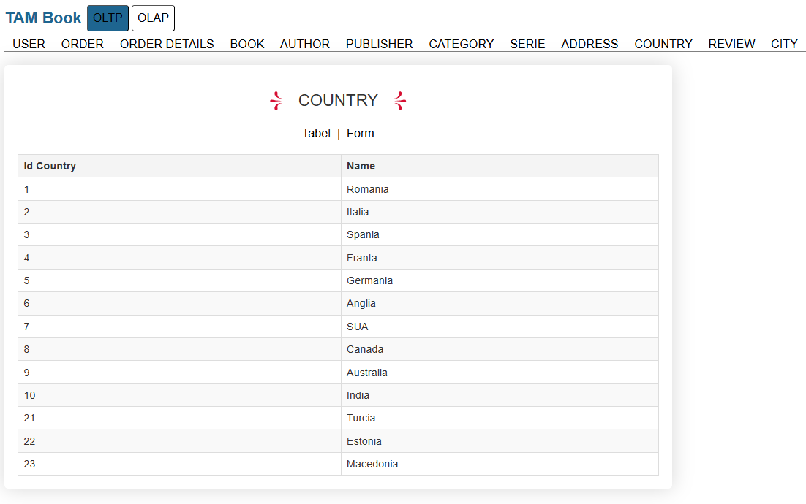

Formularul prin care se adaugă o nouă țară.

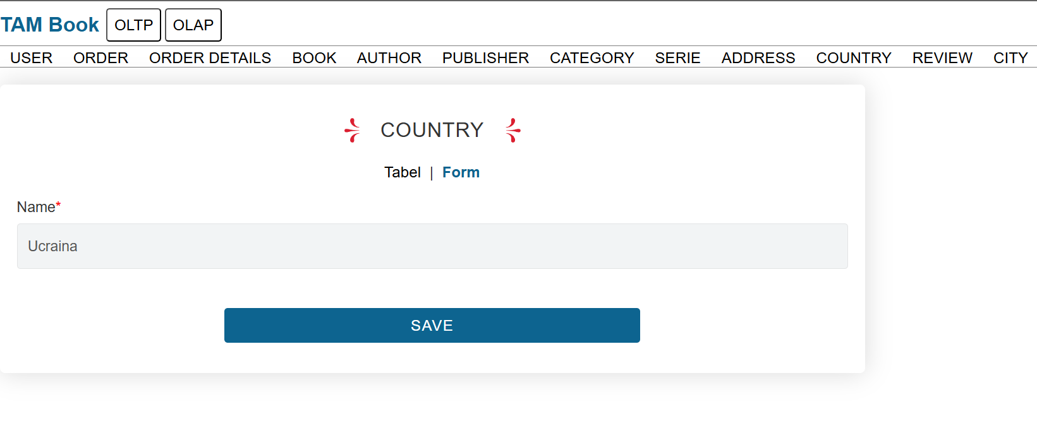

După inserare

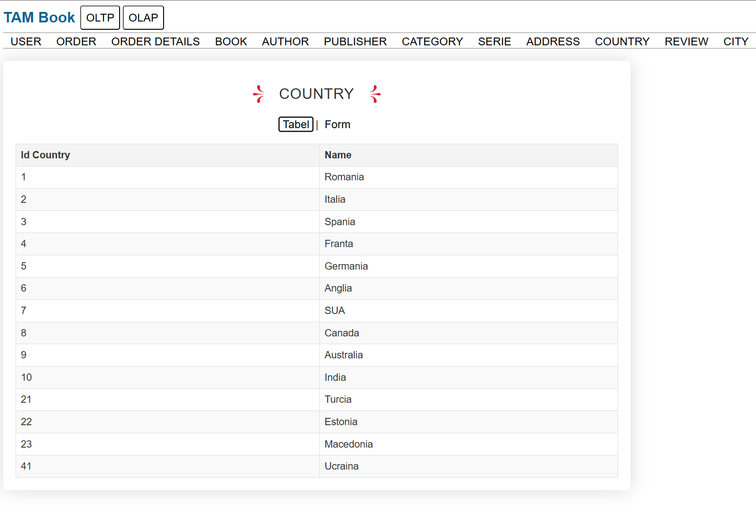

2. **CITY**

Pagina permite afișarea orașelor – Tabel și adăugarea acestora – Form.

Afișarea tuturor orașelor.

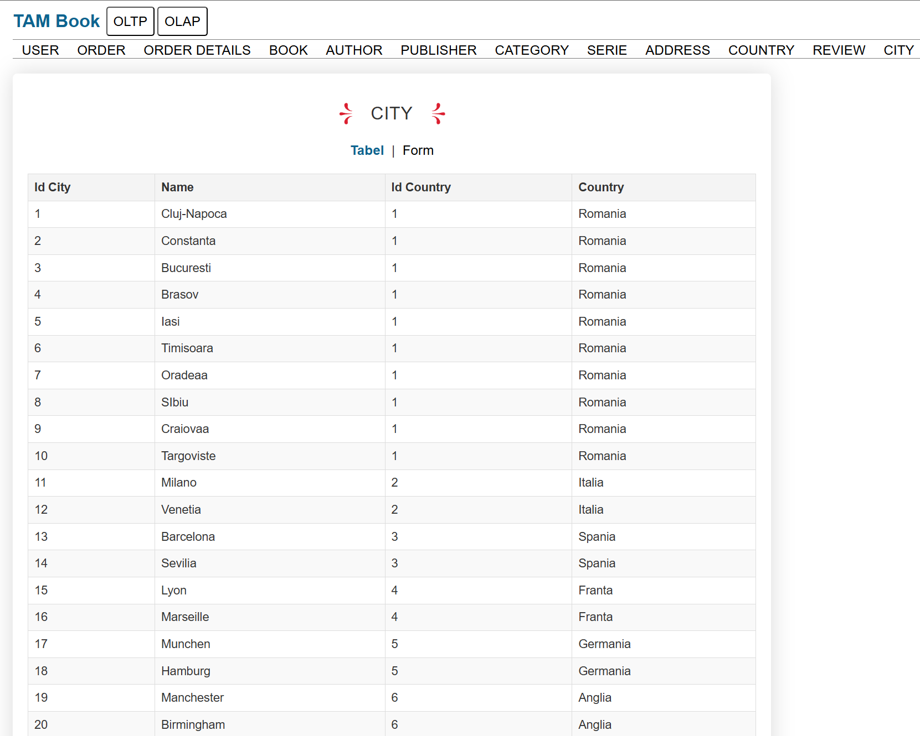

Formularul prin care se adaugă un nou oraș.

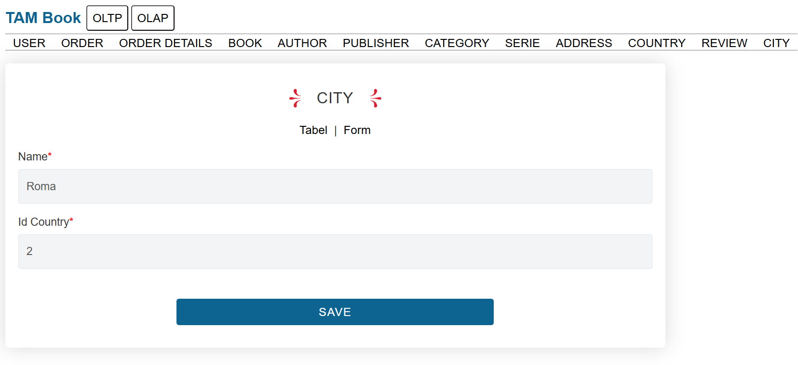

După inserare

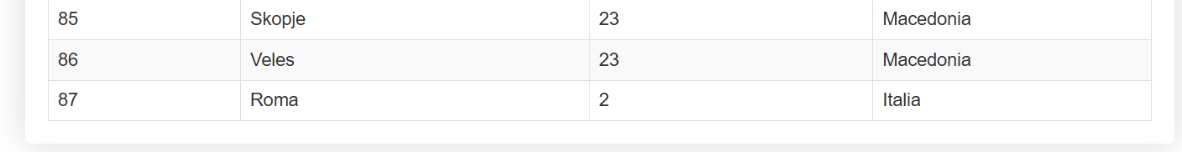

3. **USER**

Pagina permite afișarea utilizatorilor – Table și adăugarea acestora.

Afișarea tuturor utilizatorilor.

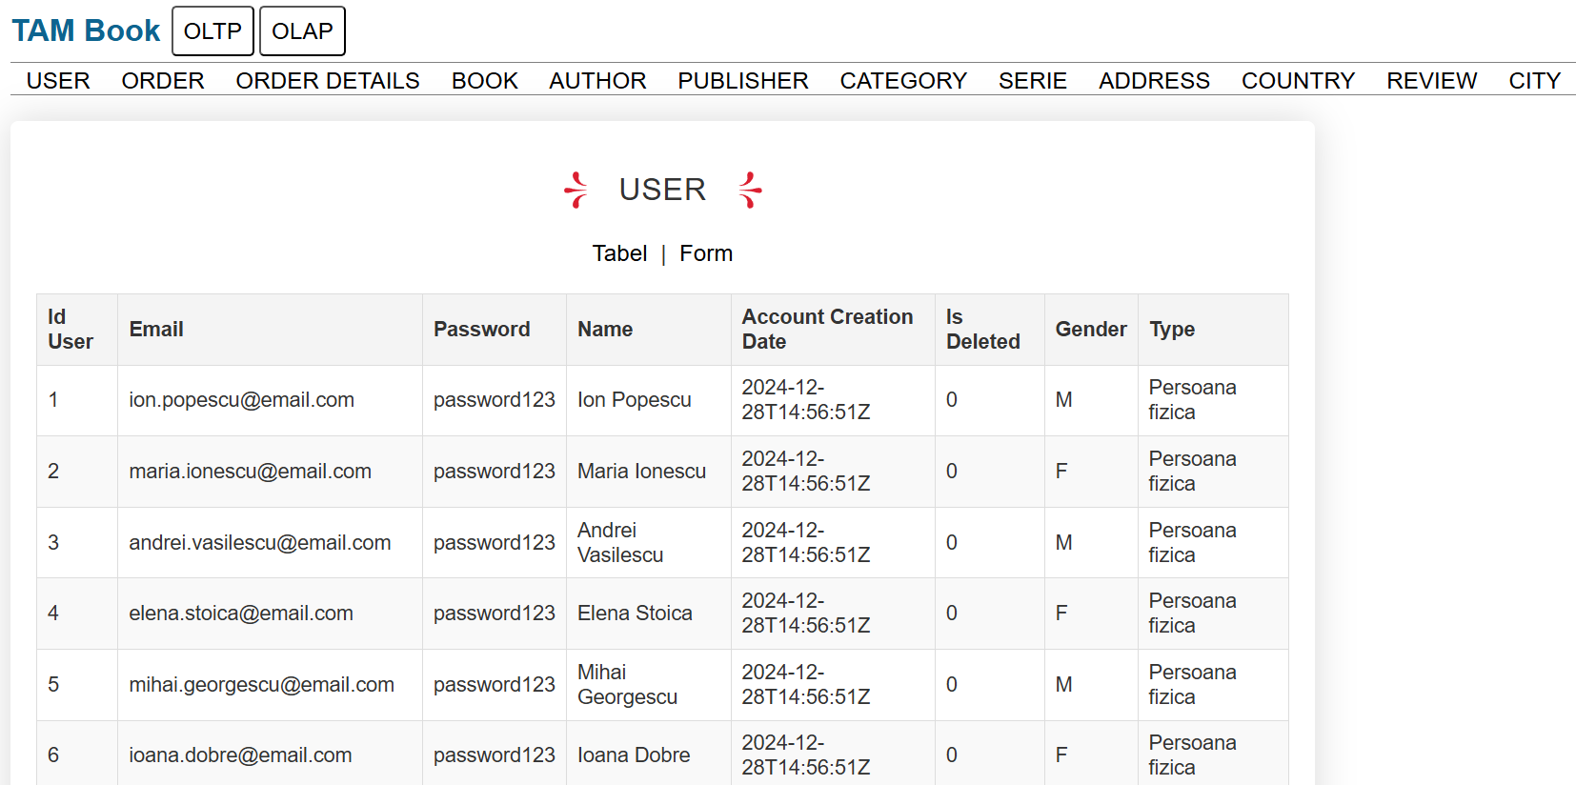

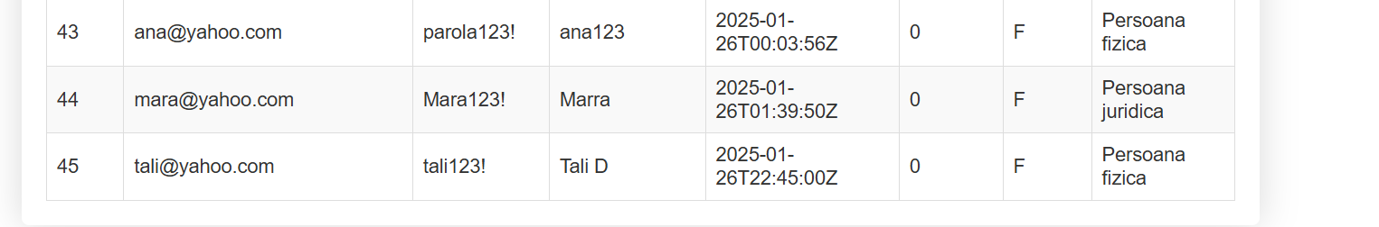

Formularul de adăugare a unui utilizator:

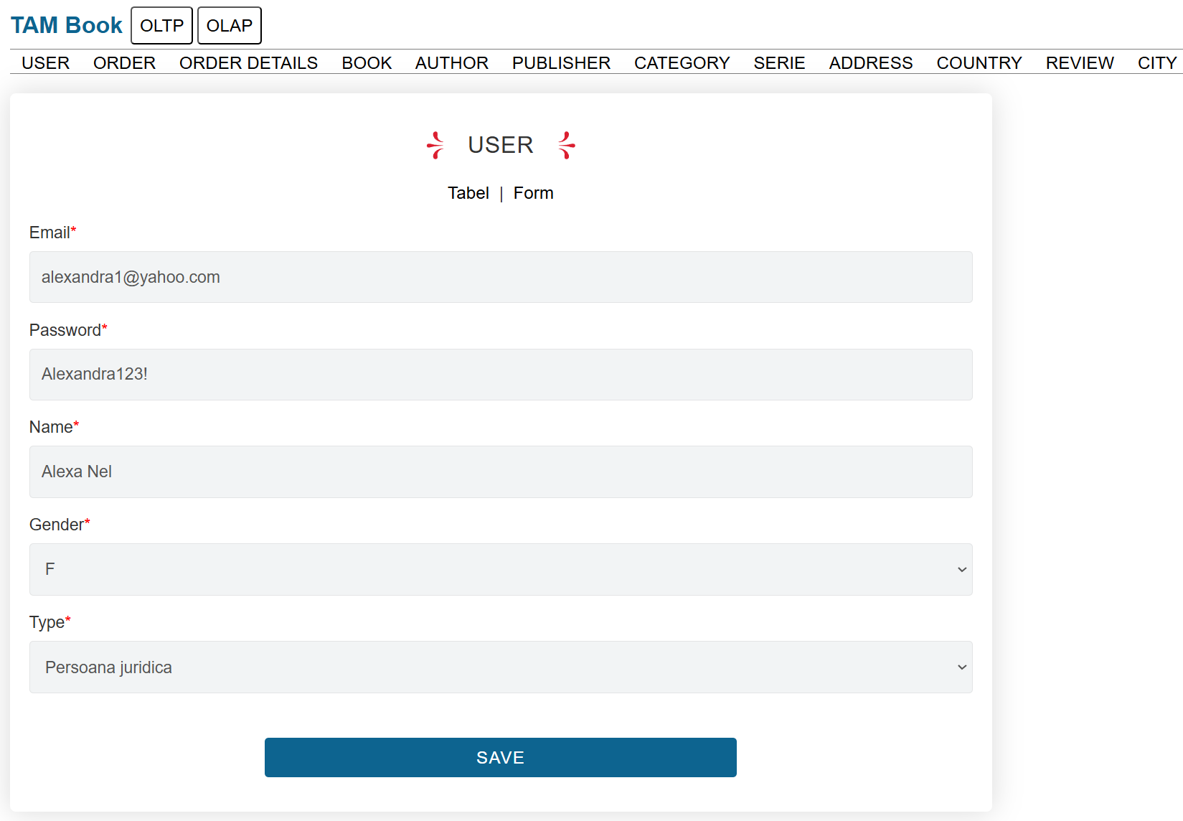

După inserare:

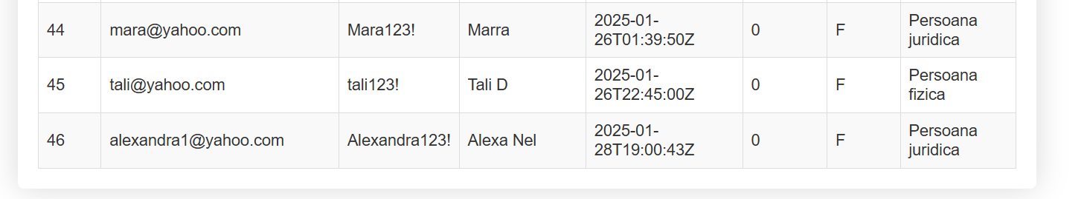

4. **ADDRESS**

Pagina permite afișarea adreselor – Tabel și adăugarea acestora.

Afișarea tuturor adreselor

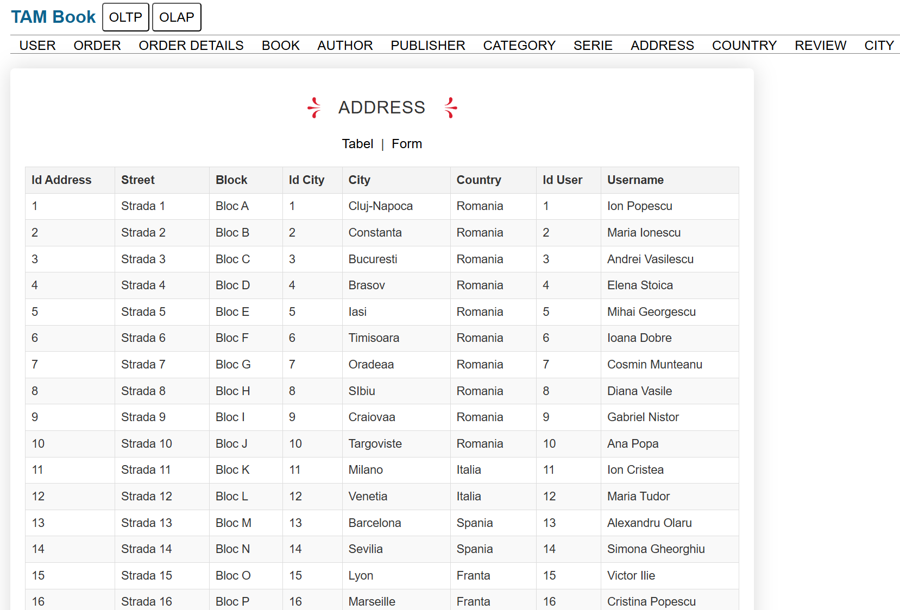

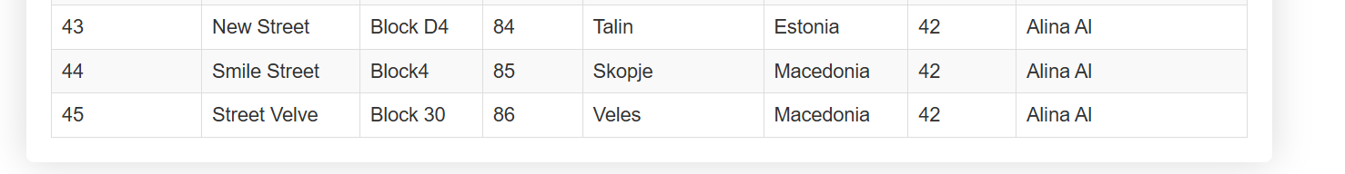

Formularul prin care se adaugă o nouă adresă

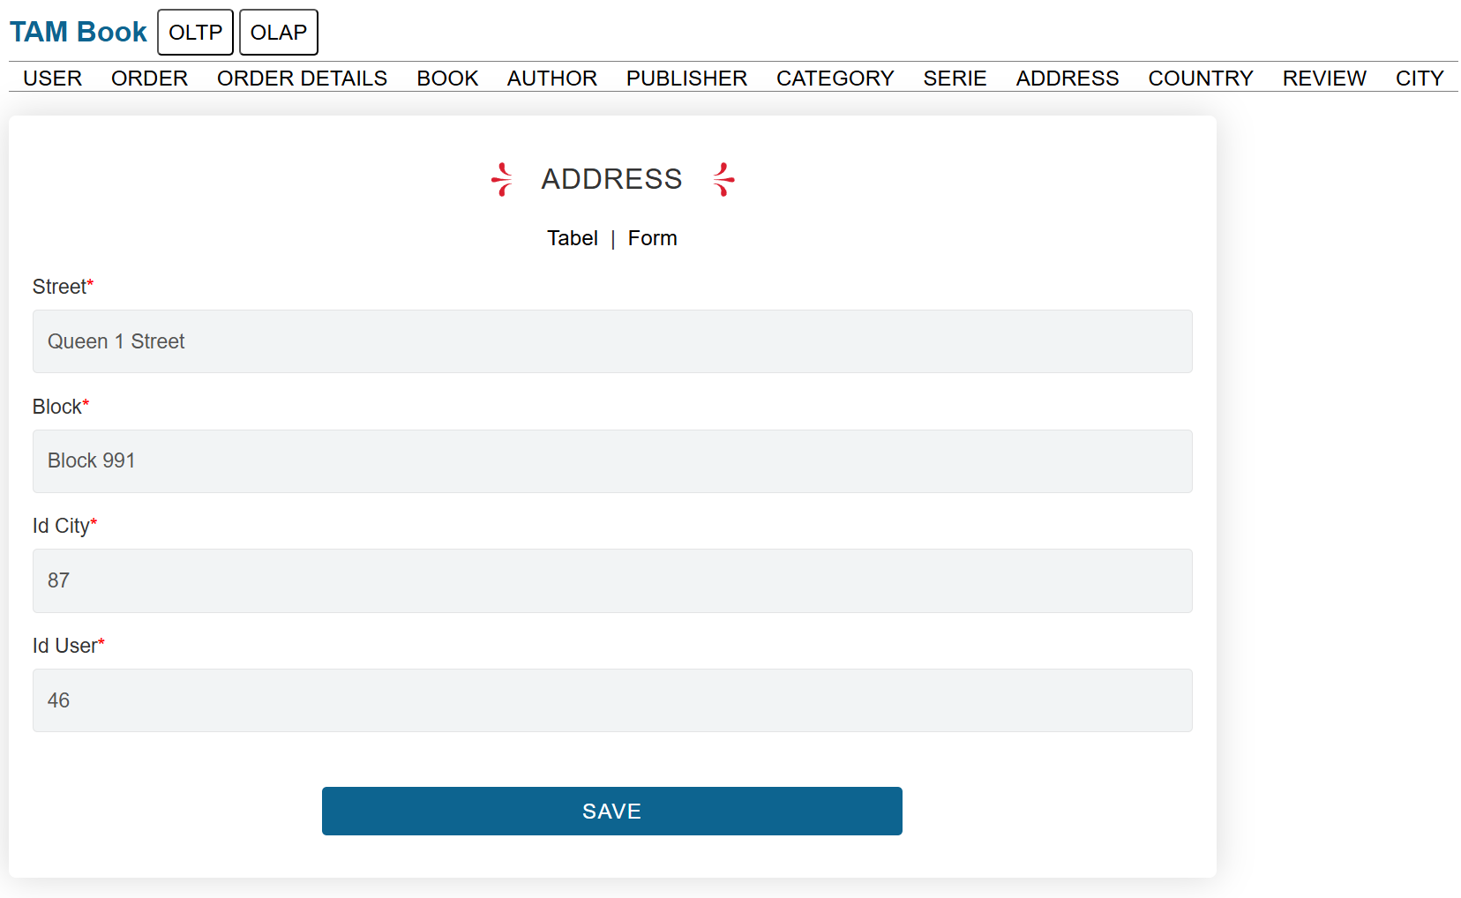

După inserare:

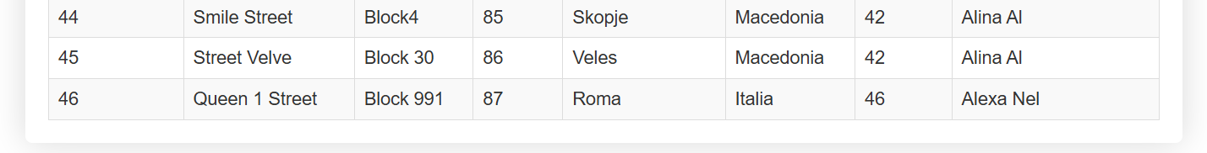

5. **BOOK**

Permite afișarea cărților – Tabel, adăugarea de cărți noi – Form și actualizarea prețului.

Afișarea tuturor cărților

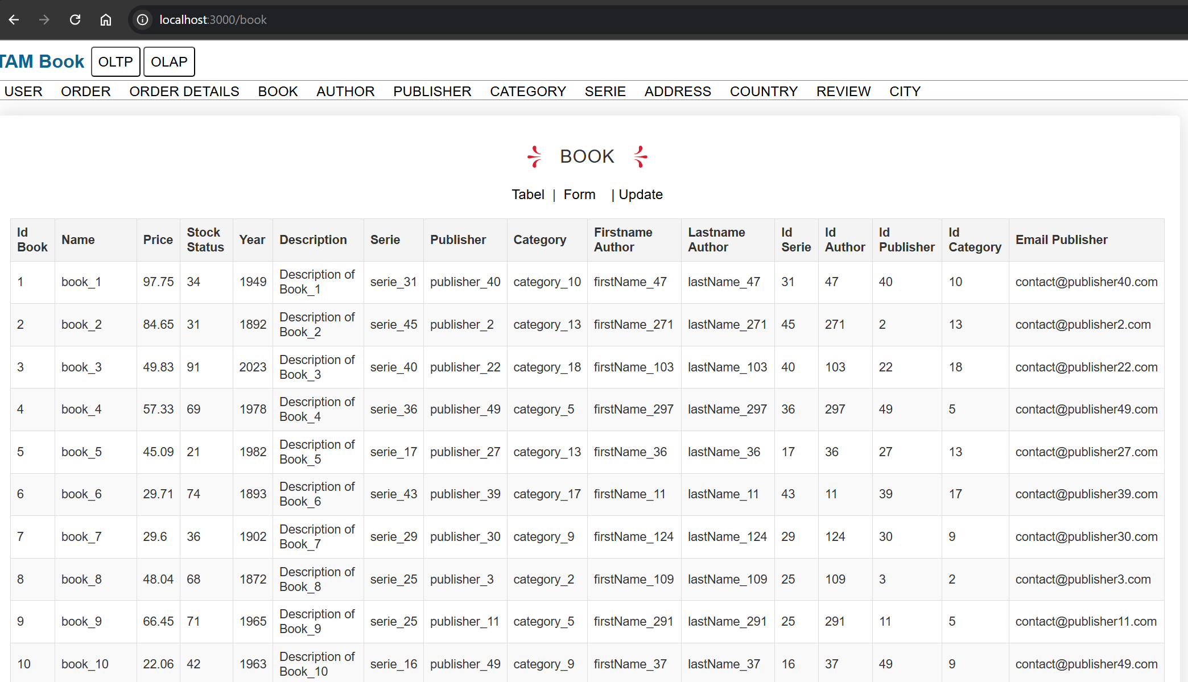

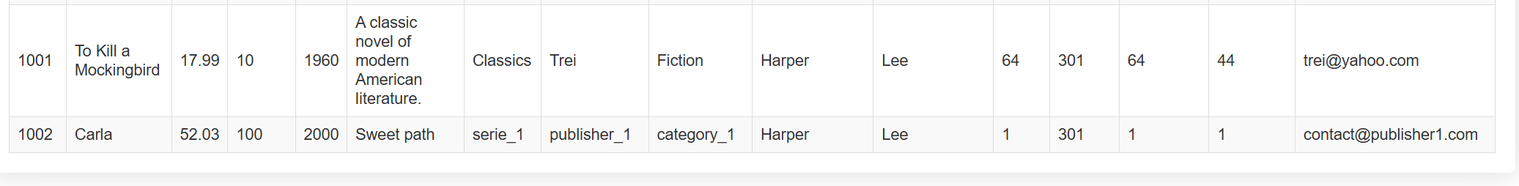

Când este inserată o carte se vor trece în plus față de detaliile cărții și toate datele pentru autor, categorie, serie și editura cărții, iar dacă una din acestea nu există în baza de date vor fi adăugate.

Pagina PUBLISHER înainte de inserare

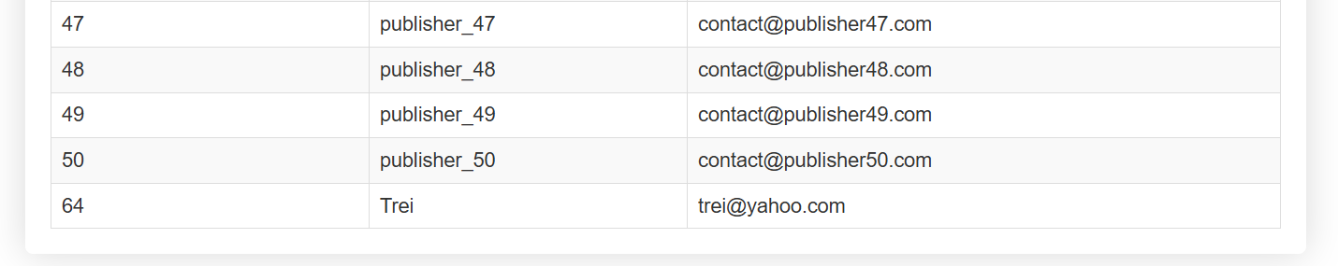

Pagina AUTHOR înainte de inserare

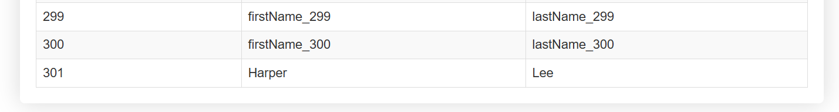

Pagina CATEGORY înainte de inserare

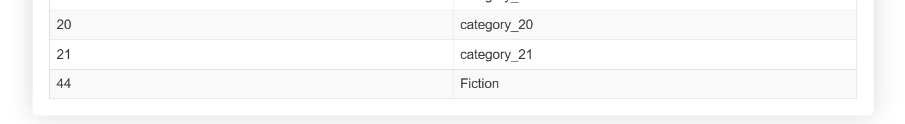

Pagina SERIE înainte de inserare

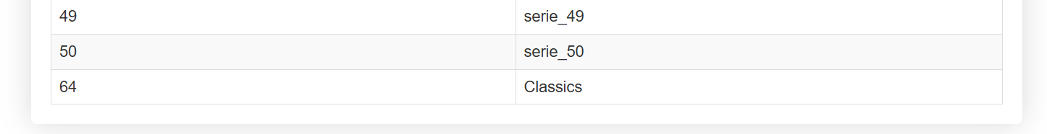

Formularul de inserare al cărții:

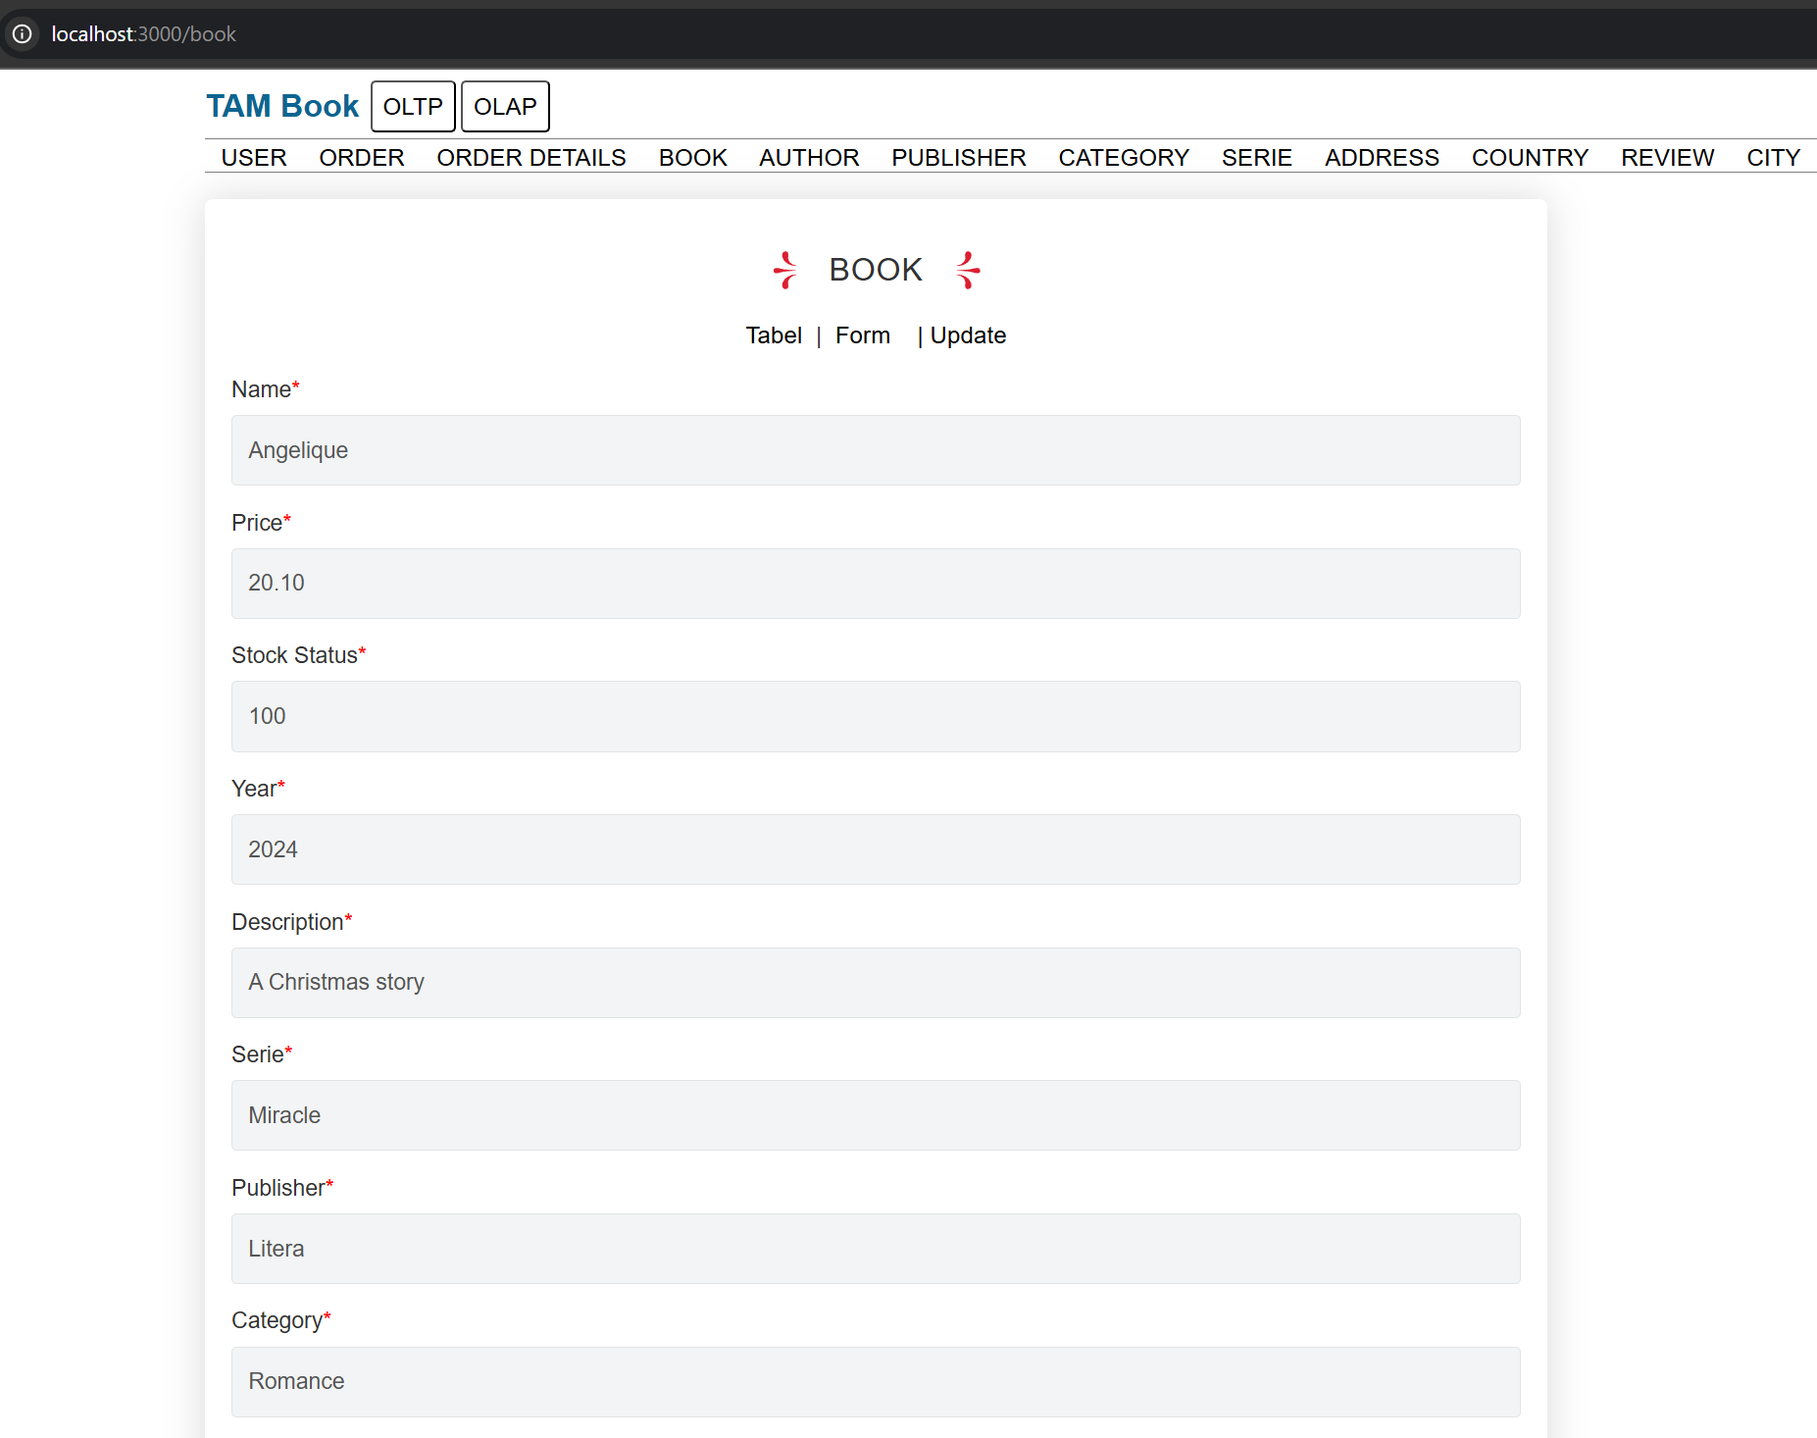

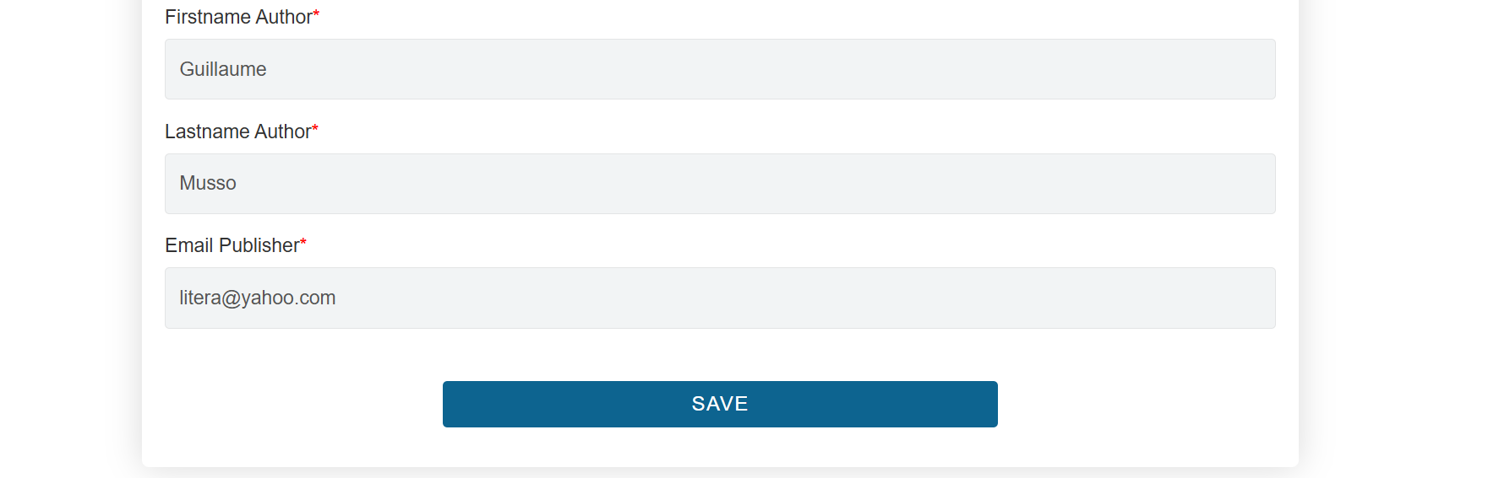

După această inserare apar modificări în:

Pagina BOOK



Pagina AUTHOR

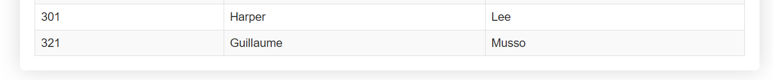

Pagina CATEGORY

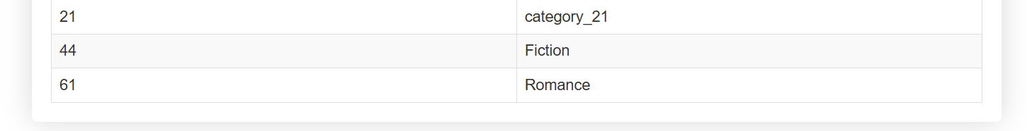

Pagina PUBLISHER

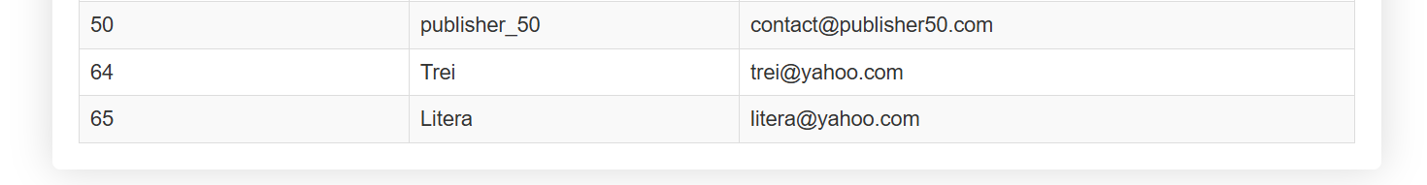

Pagina SERIE

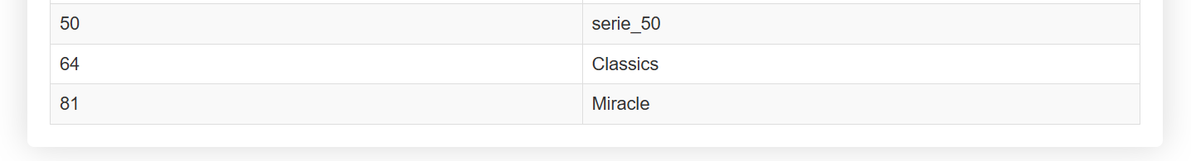

Formular de update pentru cartea inserată anterior care avea prețul de 20.10:

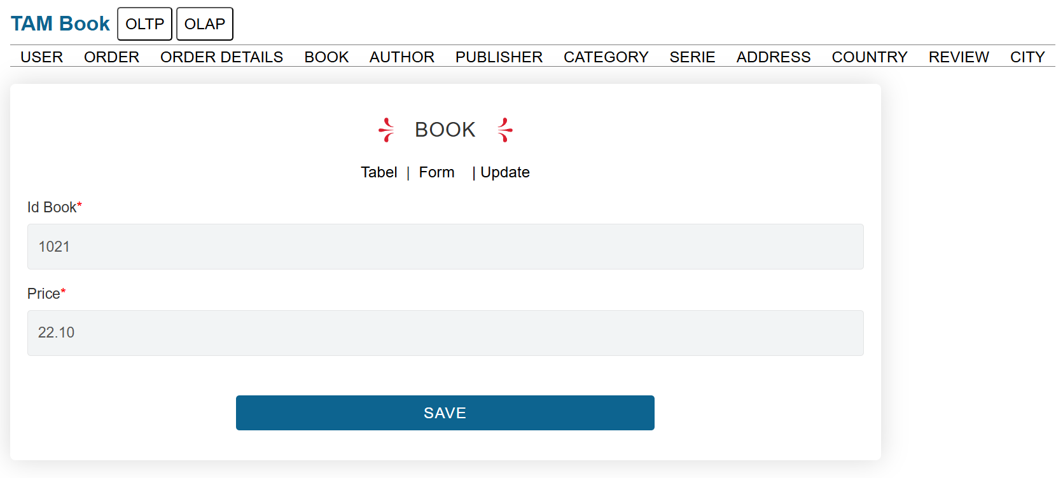

După actualizare:





6. **AUTHOR**

Pagina permite afișarea tuturor autorilor

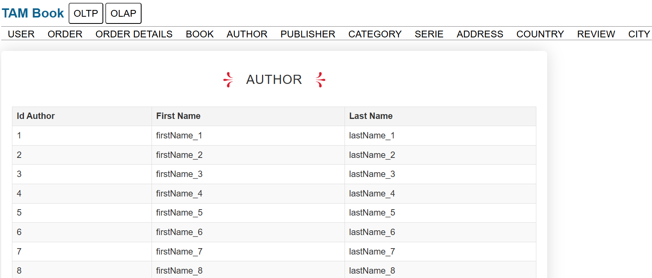

7. **CATEGORY**

Pagina permite afișarea tuturor categoriilor

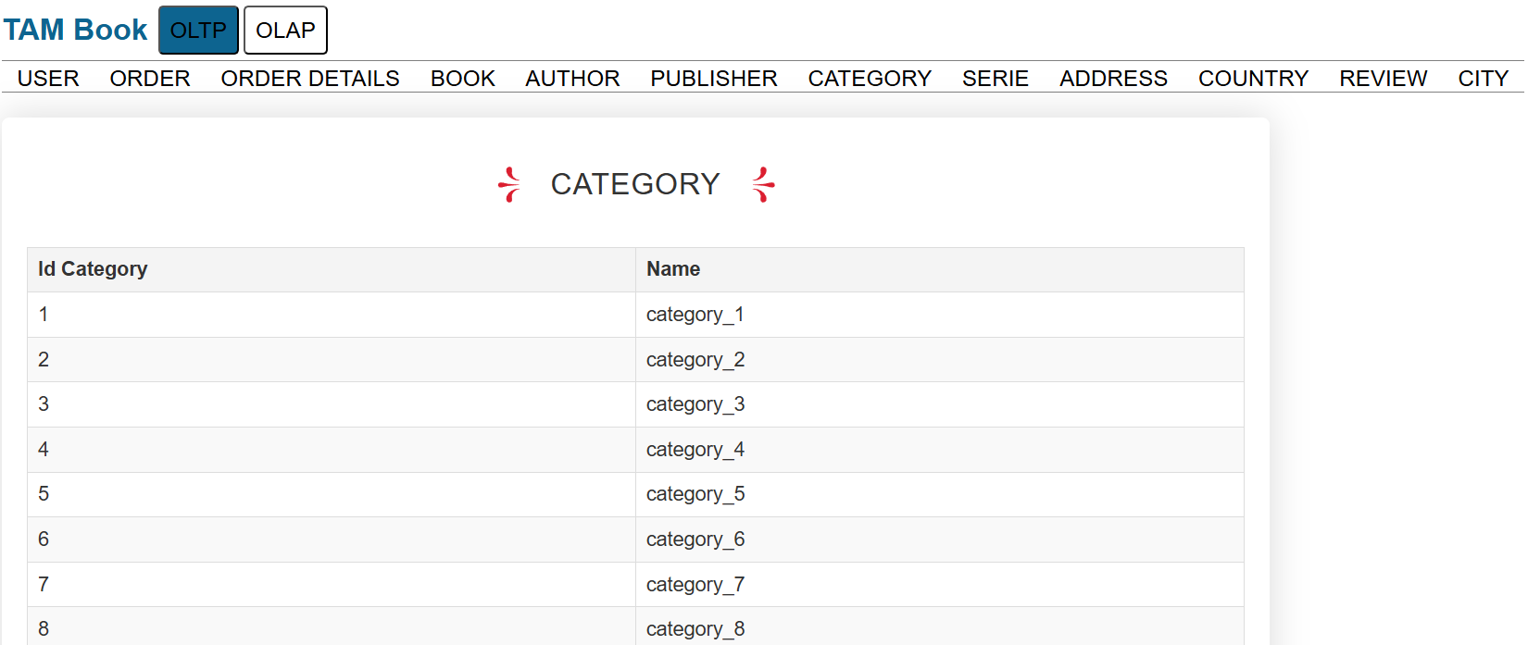

8. **PUBLISHER**

Pagina permite afișarea tuturor editurilor

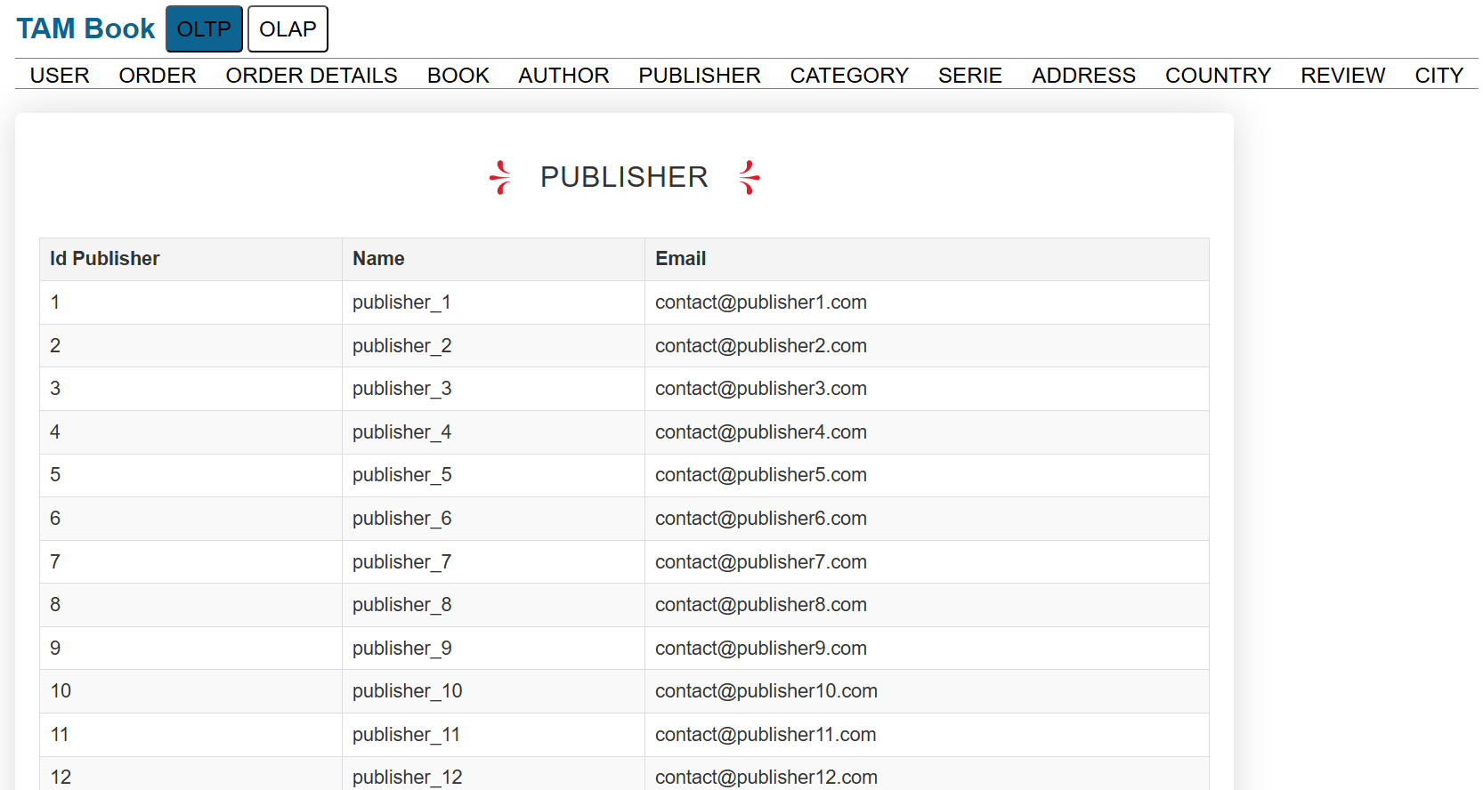

 9. **SERIE**

Pagina permite afișarea tuturor seriilor

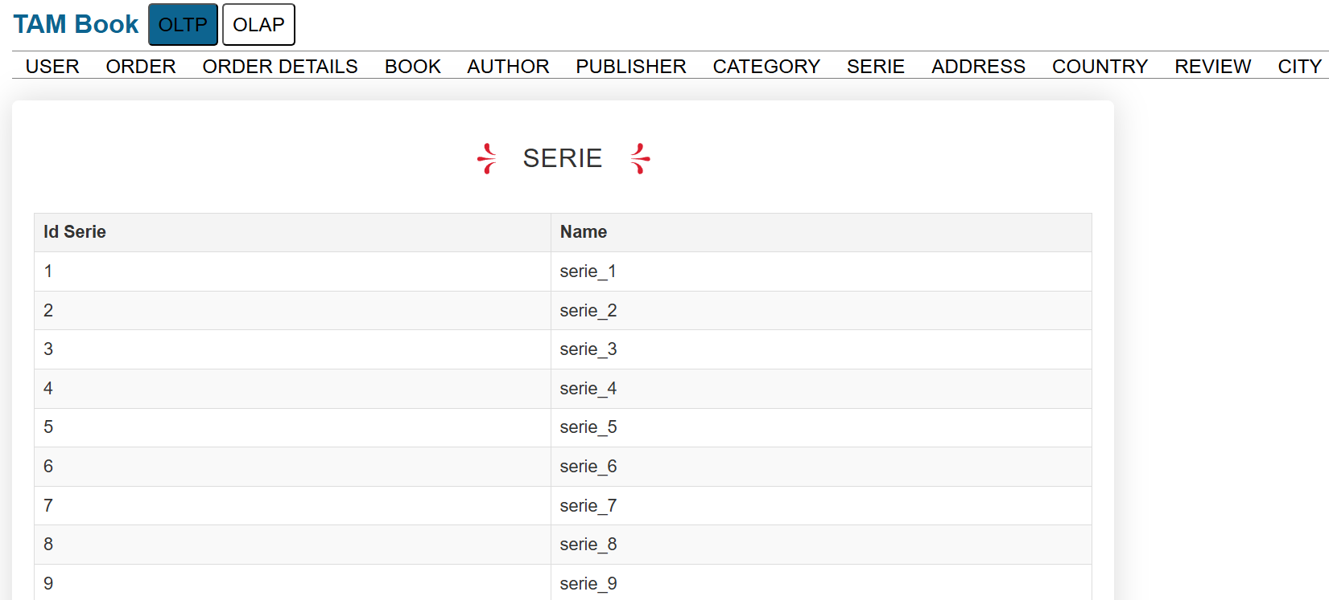

10. **REVIEW**

Pagina permite afișarea recenziilor – Tabel și adăugarea acestora – Form.

Afișarea tuturor recenziilor.

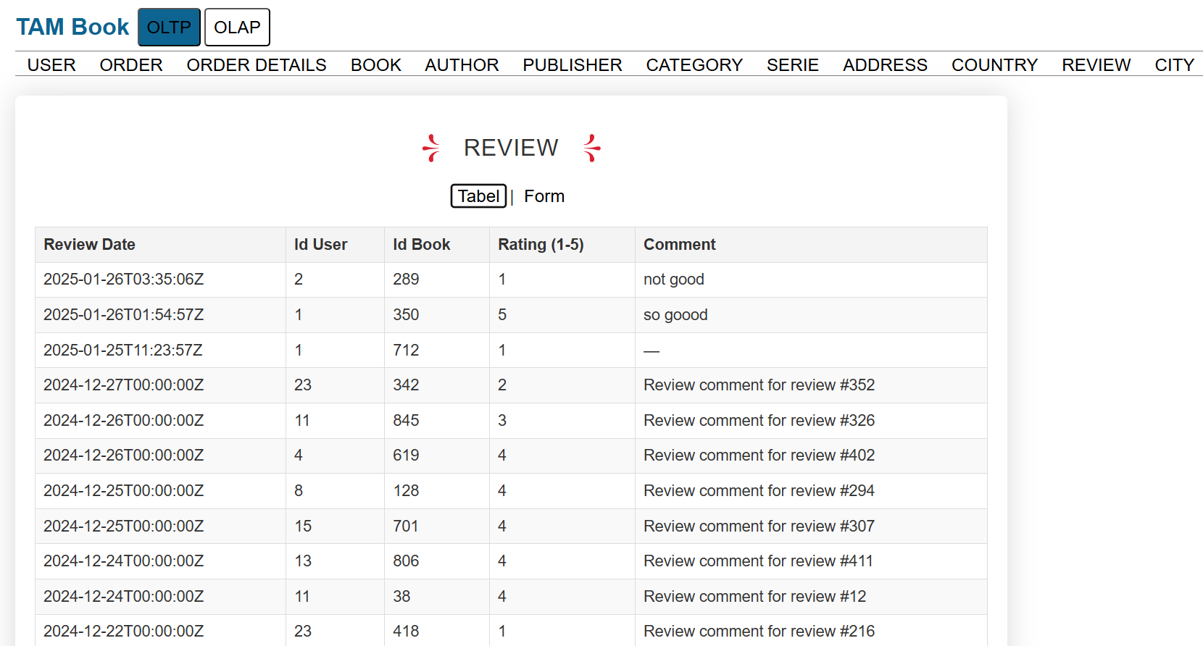

Formularul prin care se adaugă o nouă recenzie.

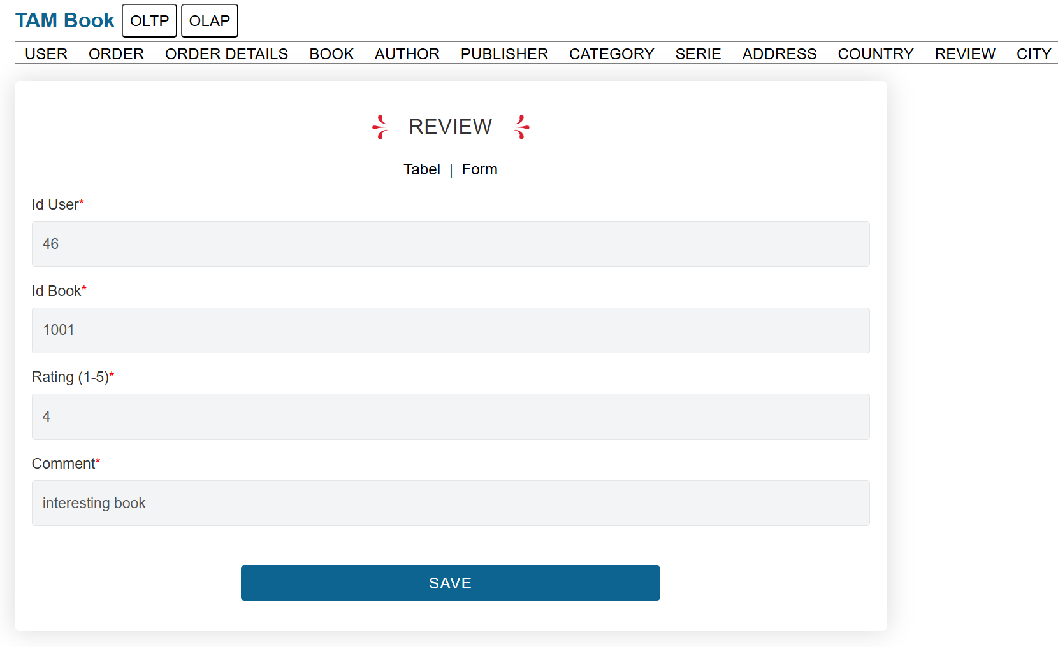

După inserare

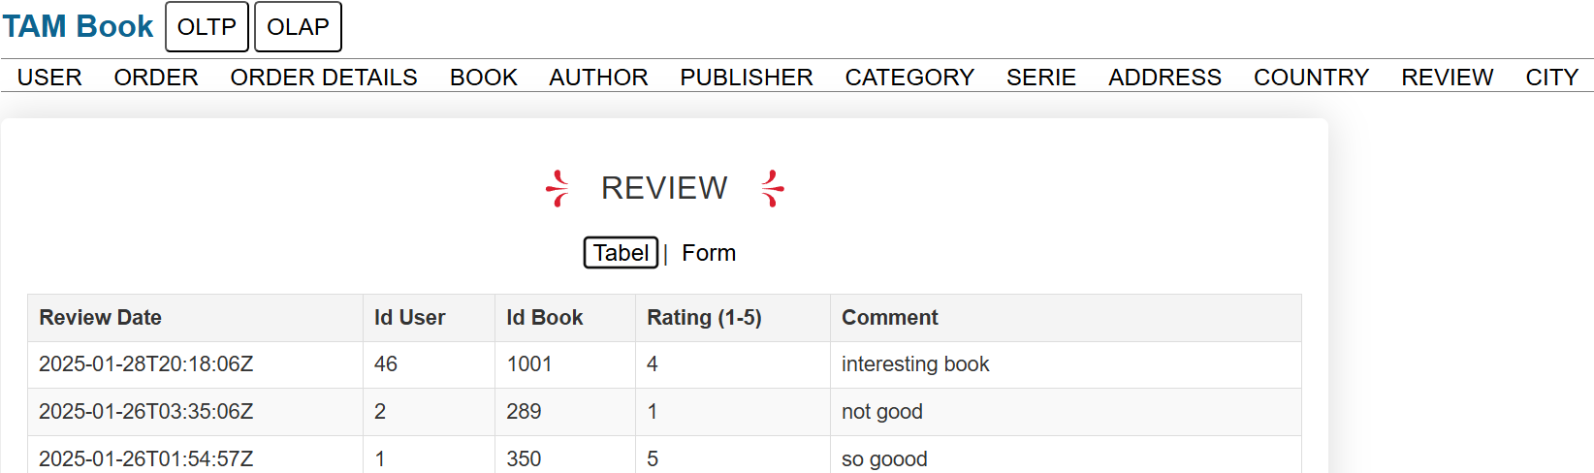

11. **ORDER**

Pagina permite afișarea tuturor comenzilor – Tabel prin apăsarea butonului „get all”, afișarea tuturor comenzilor alături de detaliile acestora pentru un utilizator cu username-ul dat – Tabel prin apăsarea butonului „get all by user”, adăugarea unei comenzi inițiale în care se stabilește adresa și utilizatorul – Form și actualizarea statusului comenzii cu id dat – Update.

 Afișarea tuturor comenzilor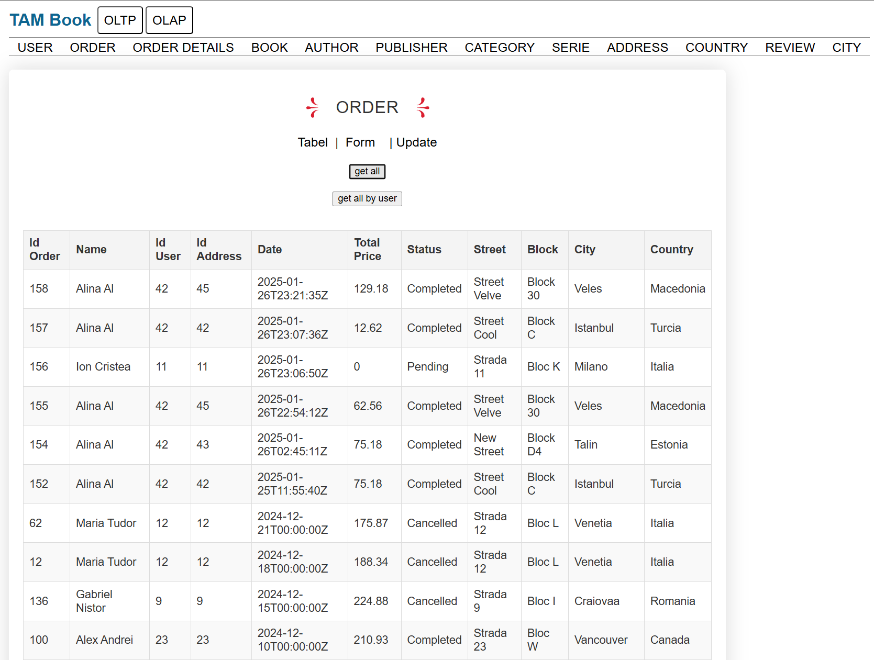

Afișarea tuturor comenzilor cu detaliile aferente pentru utilizatorul cu username-ul dat.

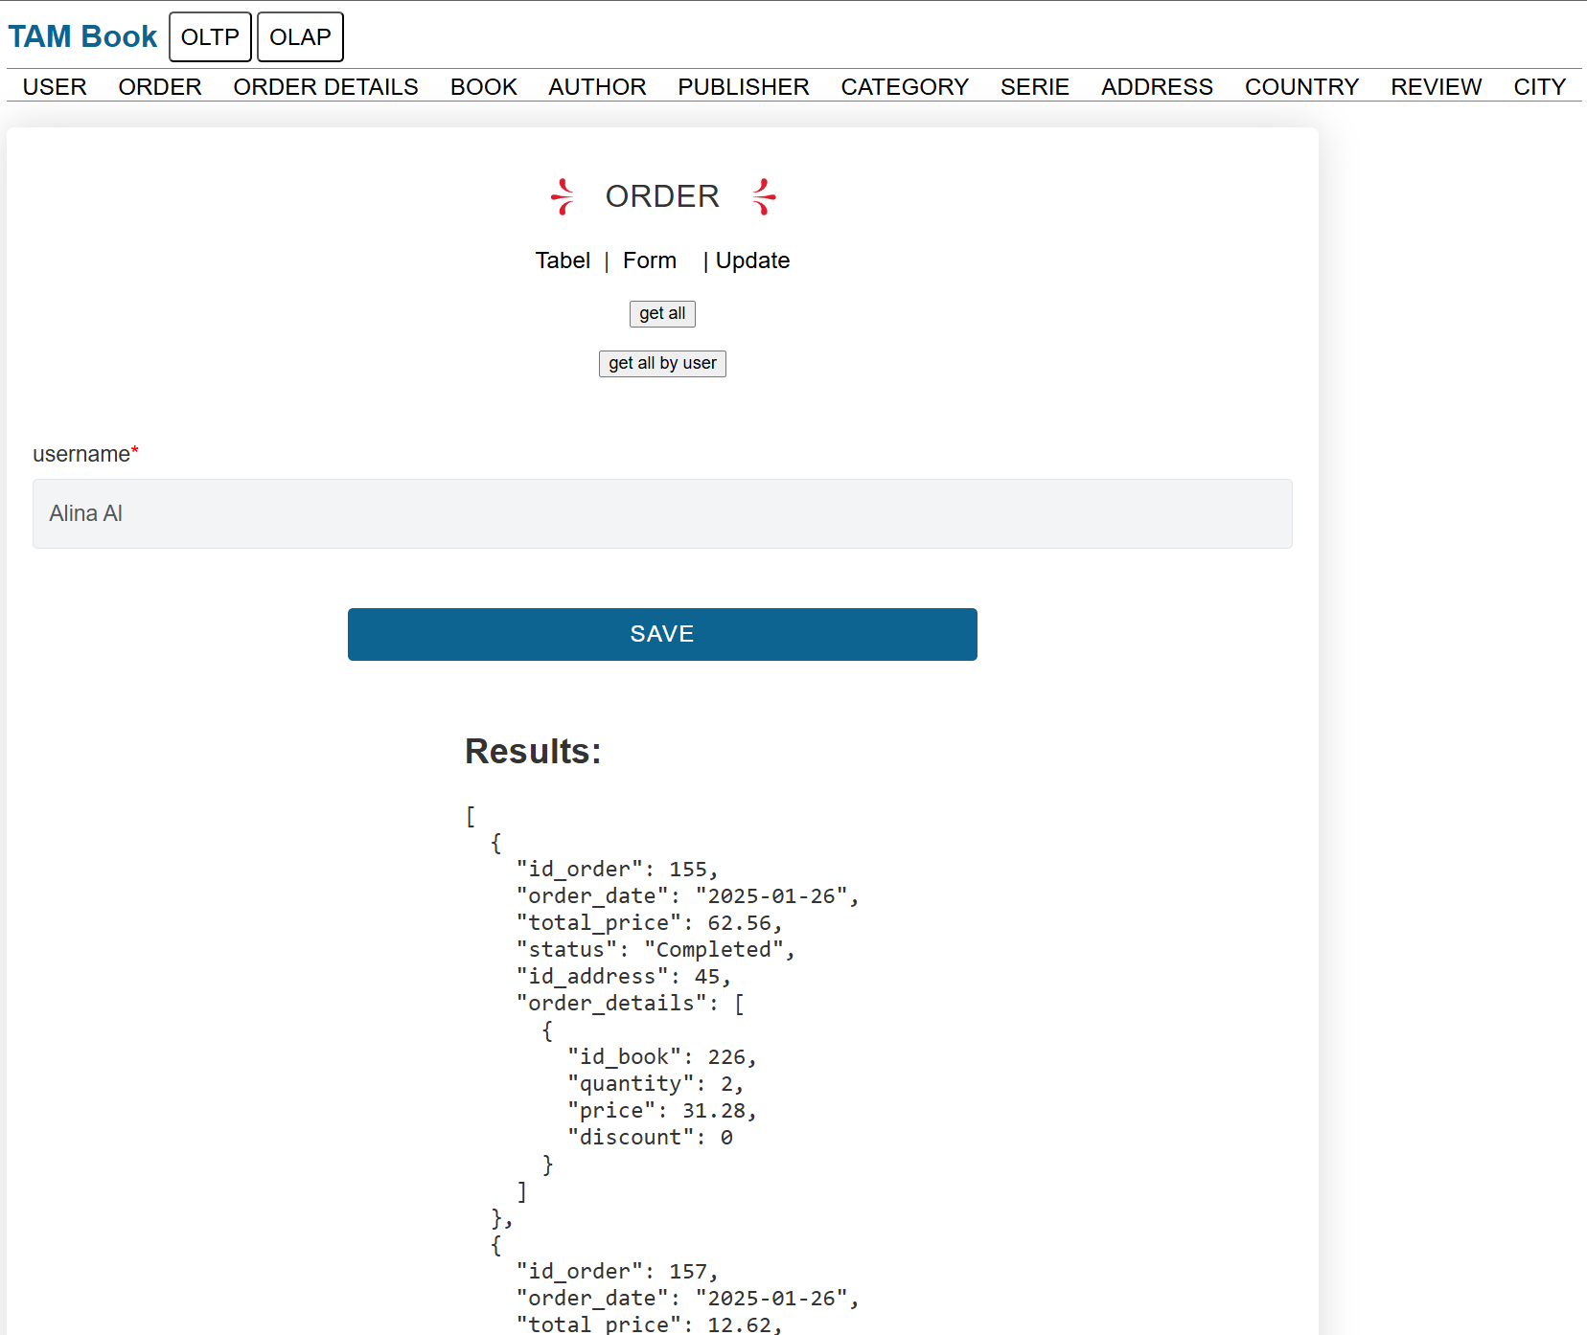

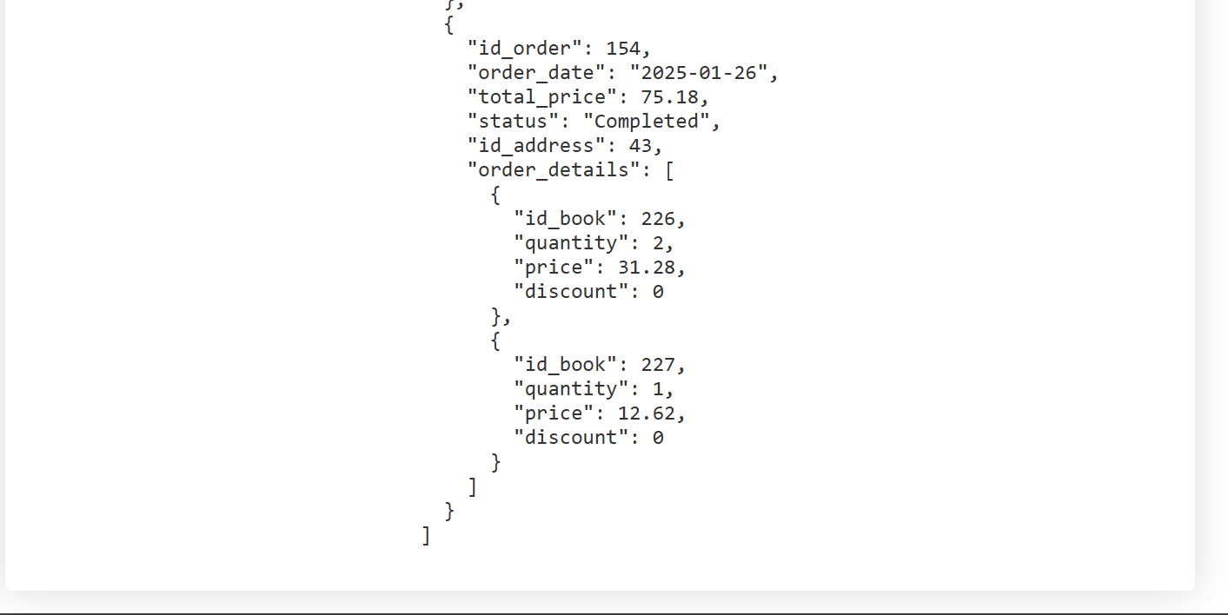

Formularul de inserare a unei comenzi în momentul inițial.

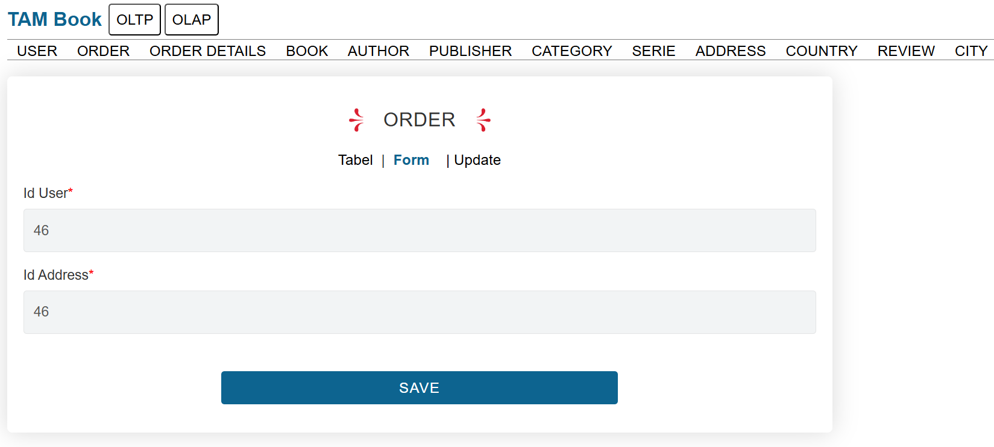

După inserare

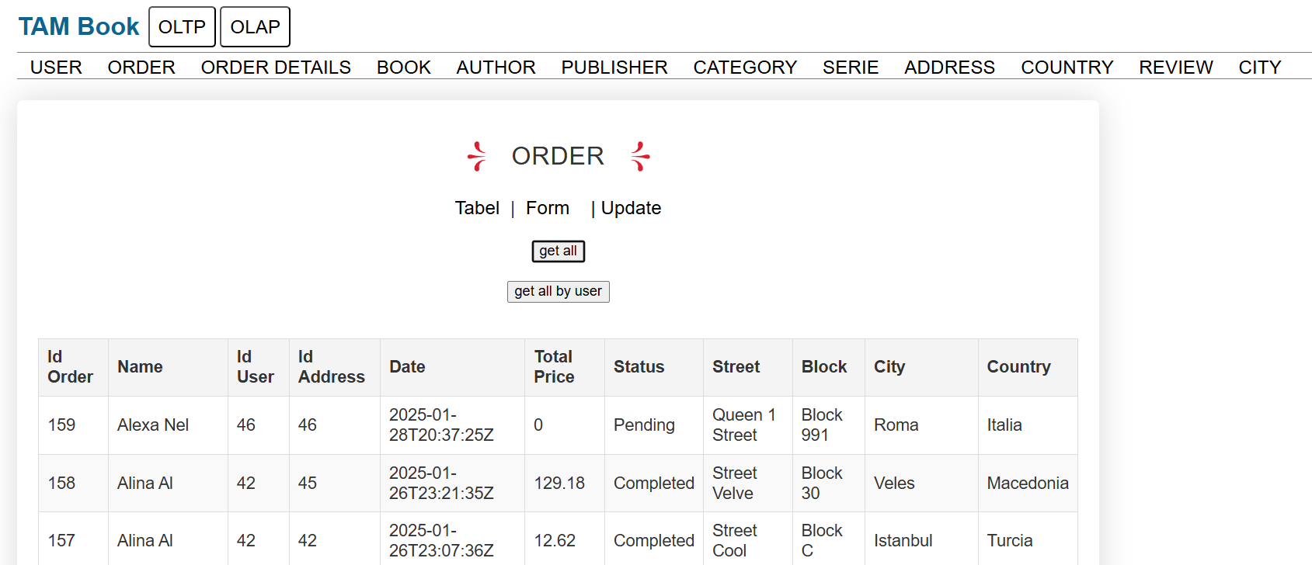

Această pagină permite prin câmpul de update modificarea statusului unei comenzi dorite.

Dacă statusul se modifică în Cancelled atunci pentru cărțile cumpărate se reactualizează stocul lor prin readăugarea cantității care se voia comandată.

De exemplu se dorește observarea schimbărilor când statusul comenzii cu id 22 este schimbat în Cancelled.





Observarea comenzilor făcute de Gina Pop

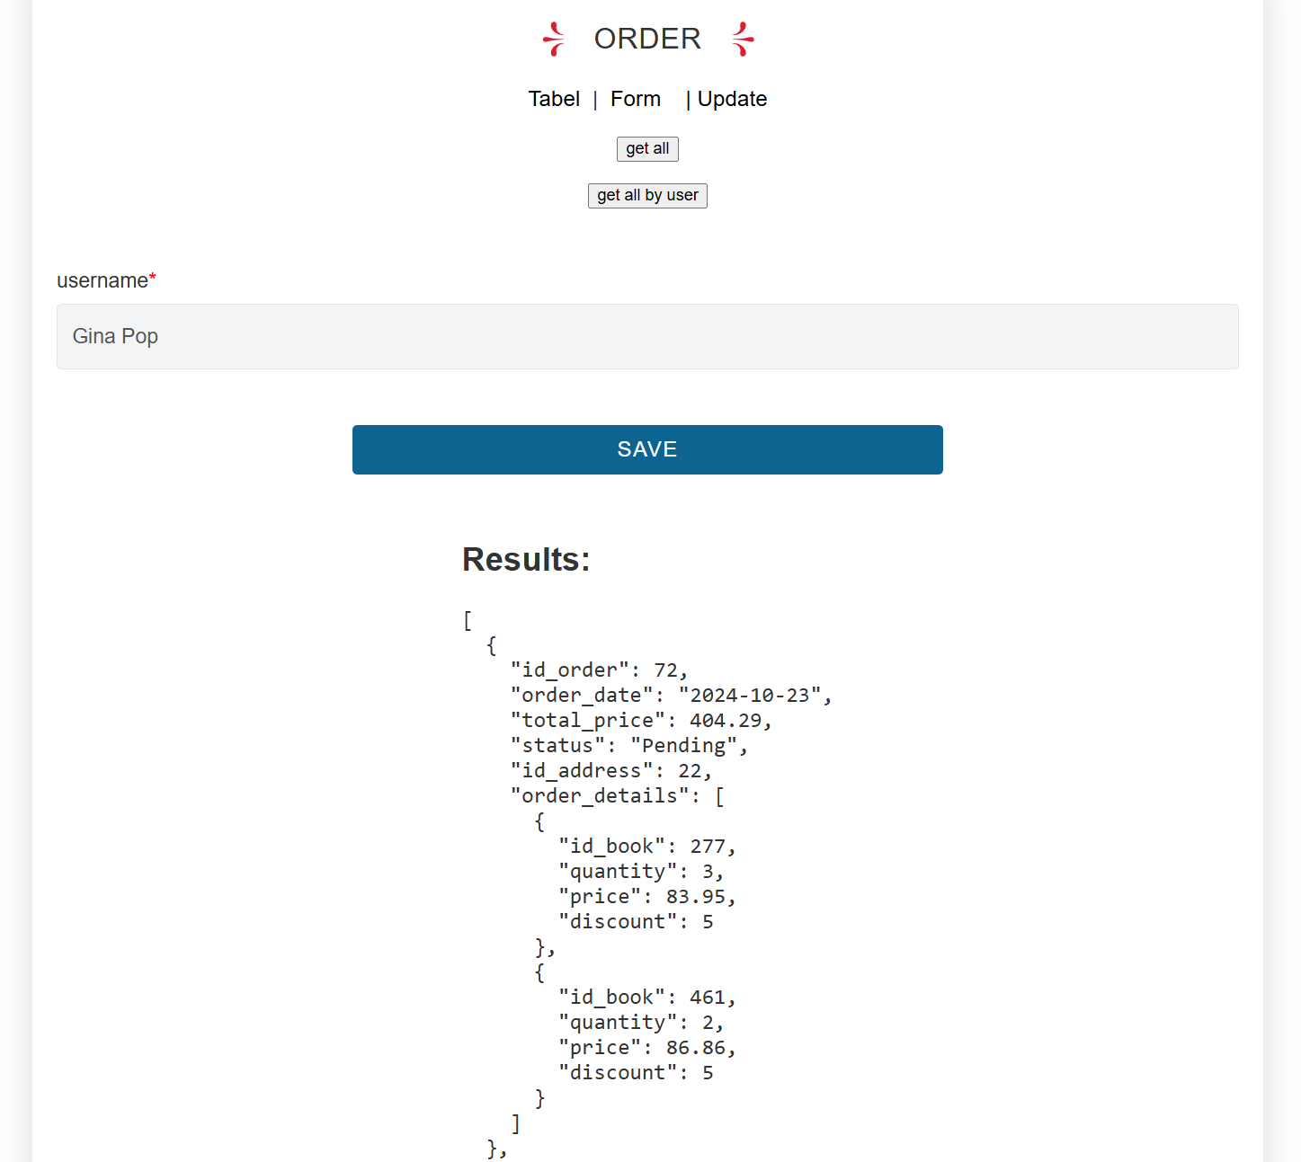



Se observă că a luat o carte cu id 800.

Cartea cu id 800 din pagina BOOK





Se observă că are stocul de 72 înainte de a schimba statusul comenzii cu id 22 în Cancelled.

După inserare se observă că stock_status a crescut cu 1.

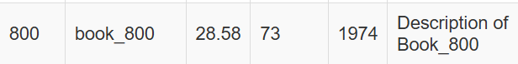

Iar în comenzile Ginei Pop apare comada cu statusul schimbat:

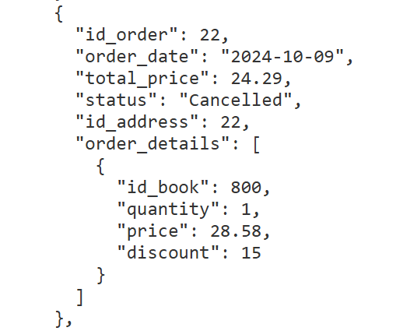

Iar afișarea în pagina de listare a tuturor comenzilor.



12. **ORDER DETAIL**

Această pagină permite vizualizarea detaliilor unei comenzi cu id dat.

Pentru a exemplifica, se va verifica ce detalii are comanda 158.

Din pagina ORDER căutăm comanda:

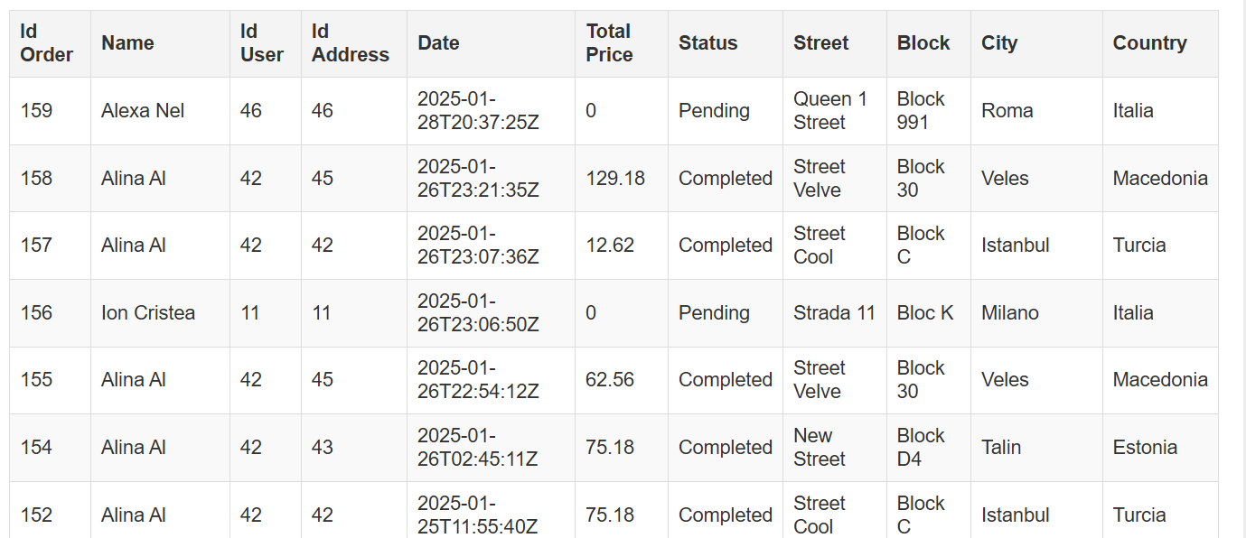

Se va verifica ce detalii are comanda 158 din pagina order details.

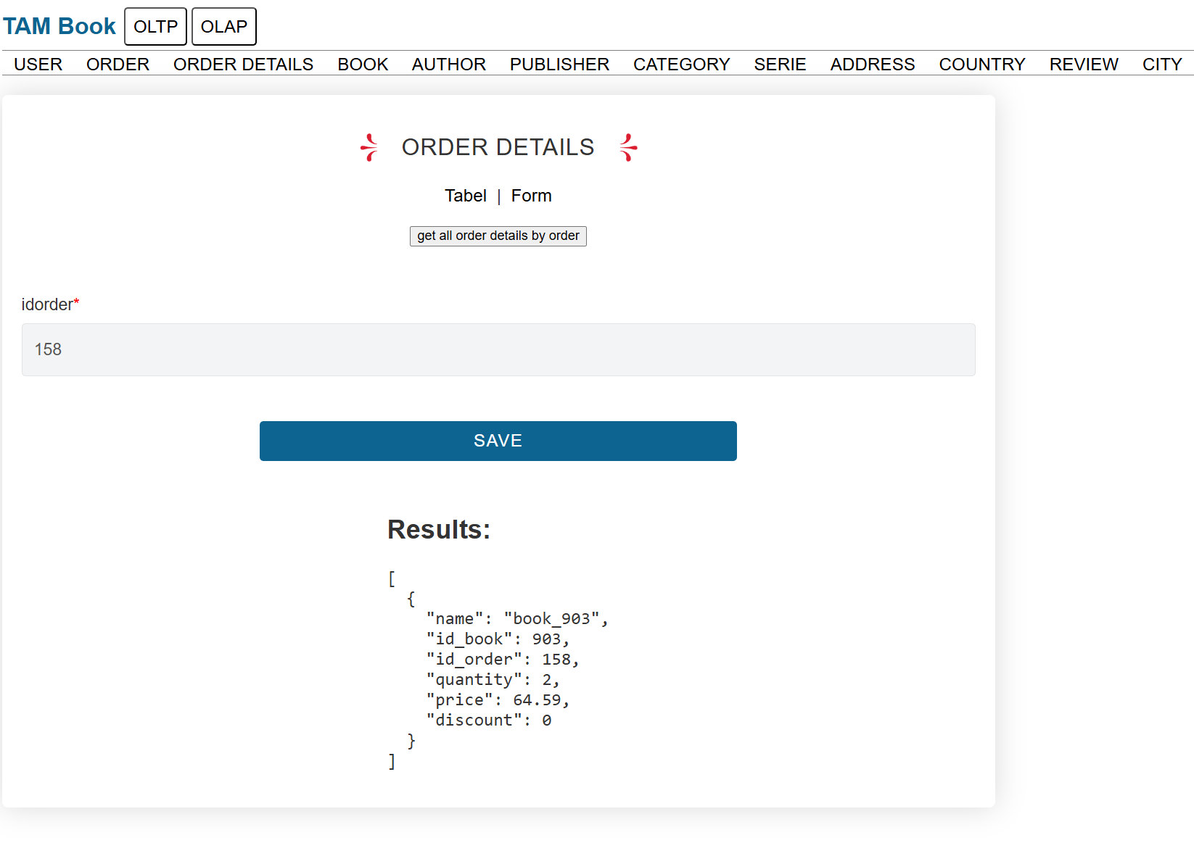

Pentru a confirma că este bine ceea ce afișat, se vor căuta toate comenzile utilizatorului care a făcut comanda 158, adică Alina Al cum apare în pagina care afișează toate comenzile.

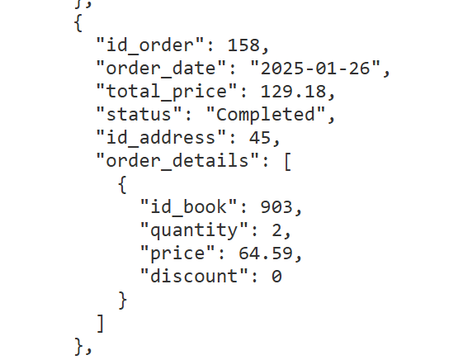

Se observă că este la fel rezultatul din câmpul order_details cu cel afișat mai sus.

Mai mult, această pagină permite adăugarea de cărților cu cantitatea dorită, alături de prețul și posibilul discount.

Se alege adăugarea a 10 cărți cu id 749 în comanda cu id 159.





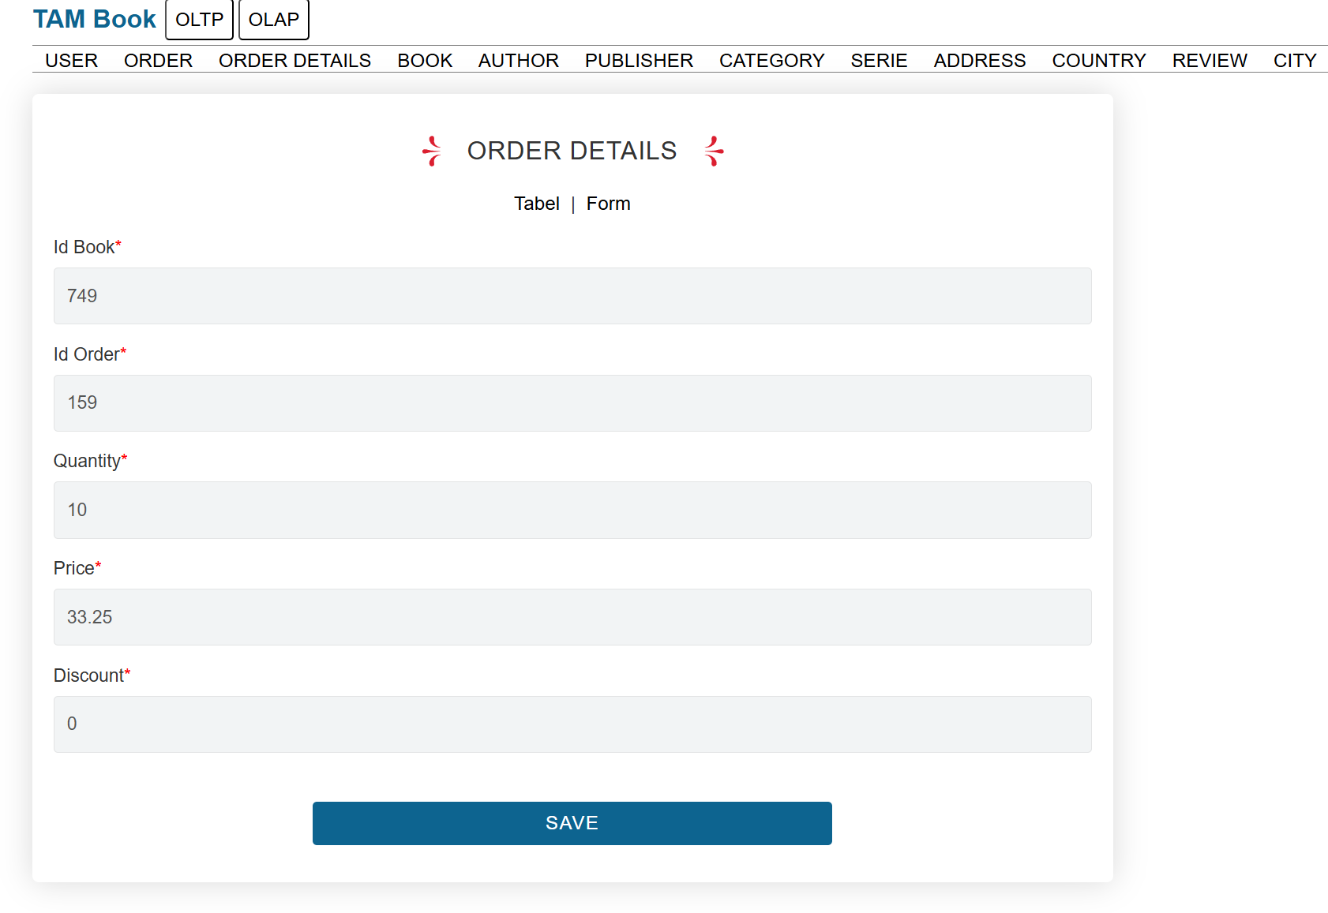

După inserare, stocul cărții 749 scade de la 32 la 22, pentru că au fost cumpărate 10 bucăți ale acestei cărți.





După inserare în detaliile pentru comanda 159:

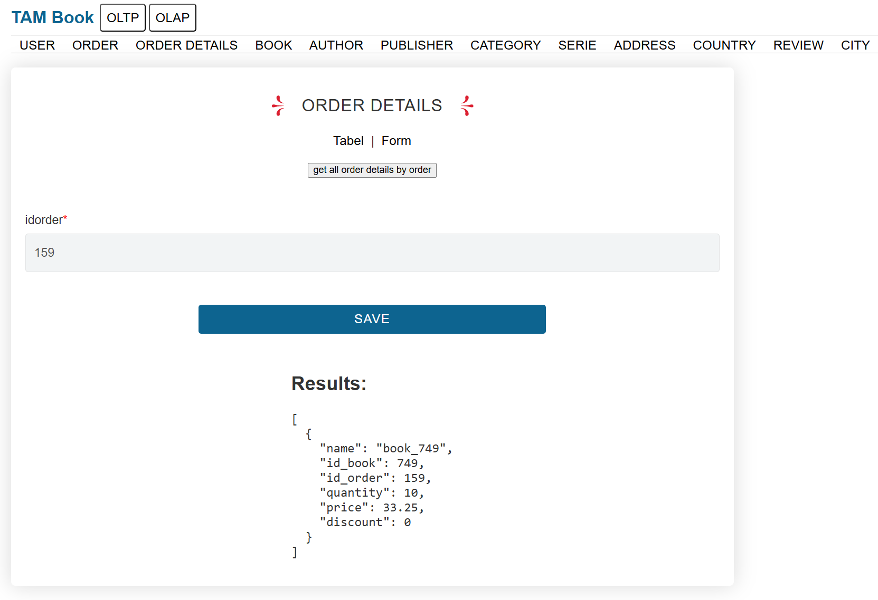

Când se verifică toate comenzile făcute de utilizatorul comenzii 159, adică Alexa Nel:

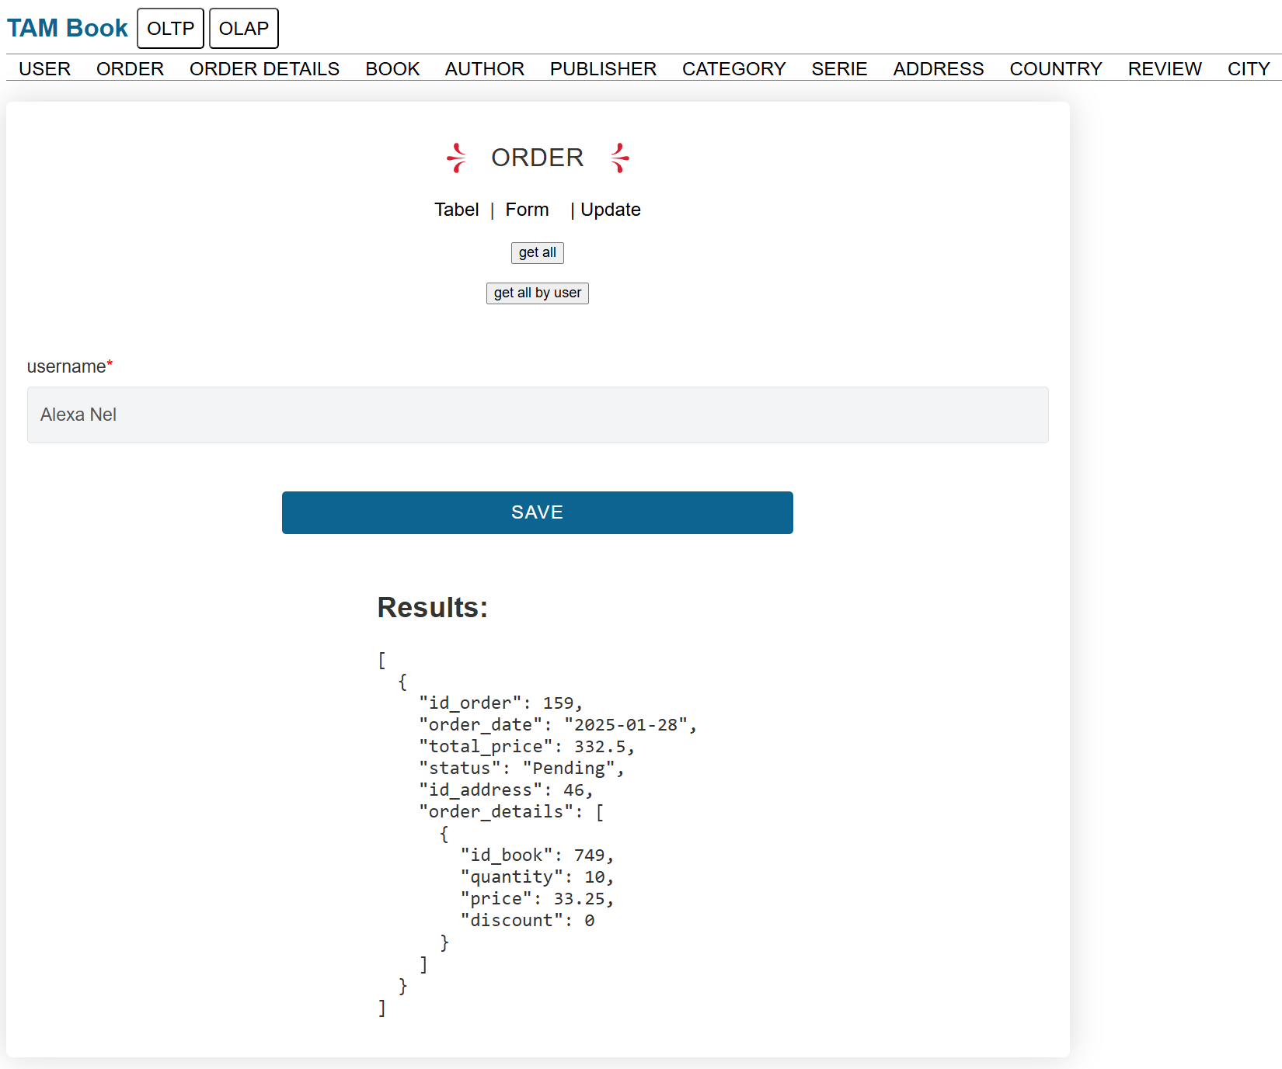

Și în pagina de comenzi se observa actualizarea prețului total.

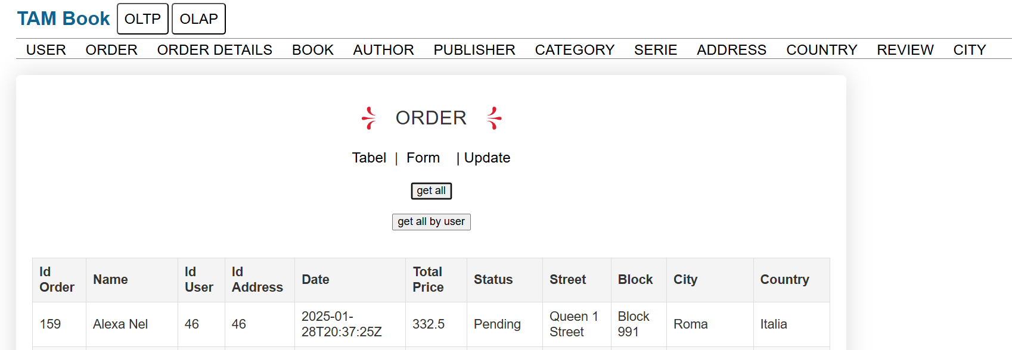

Acum se dorește schimbarea statusului din Pending în Completed pentru a putea fi preluată în OLAP. Acest fapt se poate face în secțiunea Update a paginii.

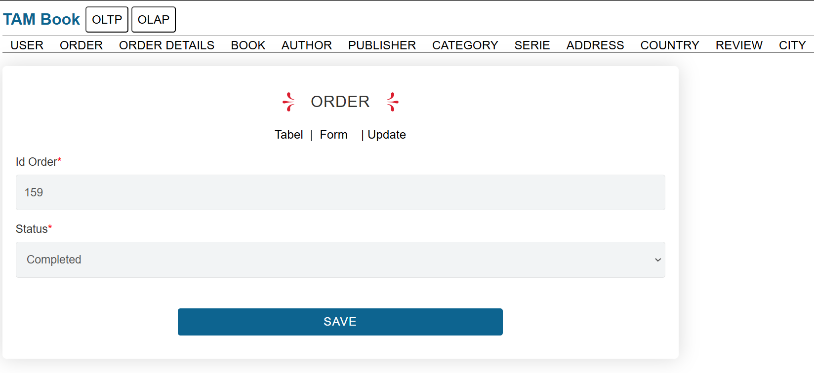

După modificare:

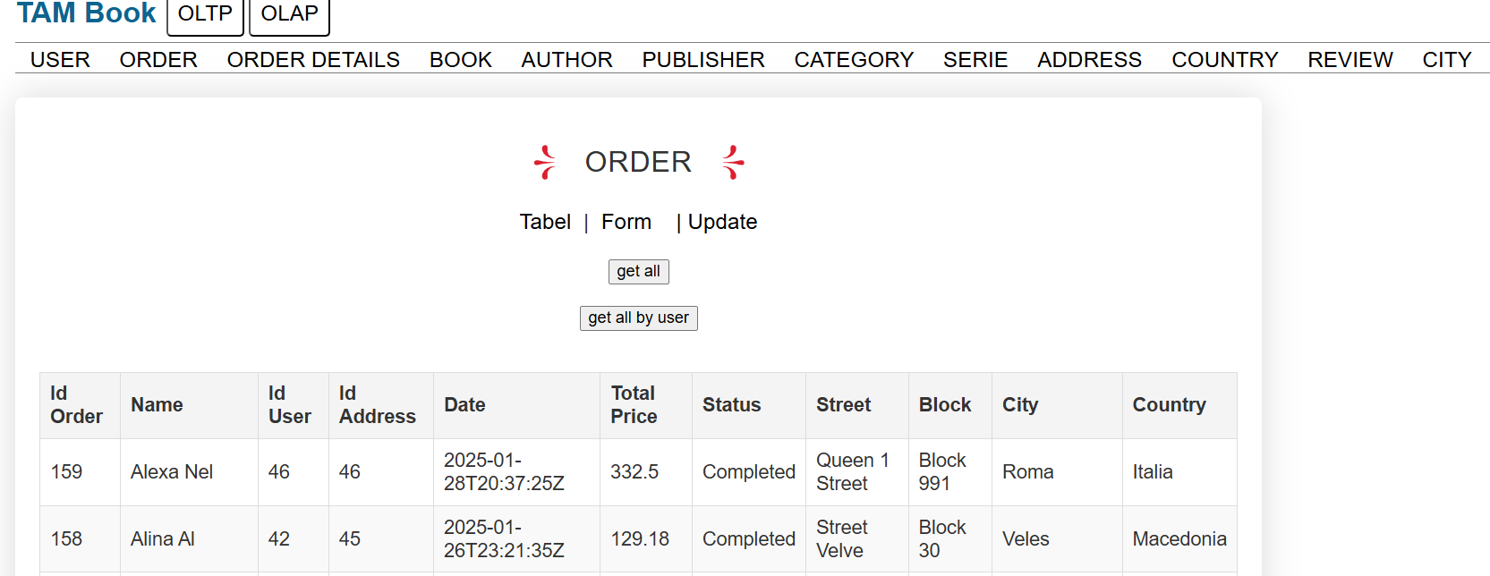

Cum comanda nu a fost anulată, stocul cărții 749 rămâne 22, pentru că au fost cumpărate aceste 10 bucăți ale cărții.





### 2. OLAP

Vizualizarea efectului propagărilor din OLTP în baza de date depozit.

1. **USER**

În OLTP s-a creat un utilizator



În interfața bazei de date depozit.

Înainte de propagarea acestuia din OLTP în schema DW:

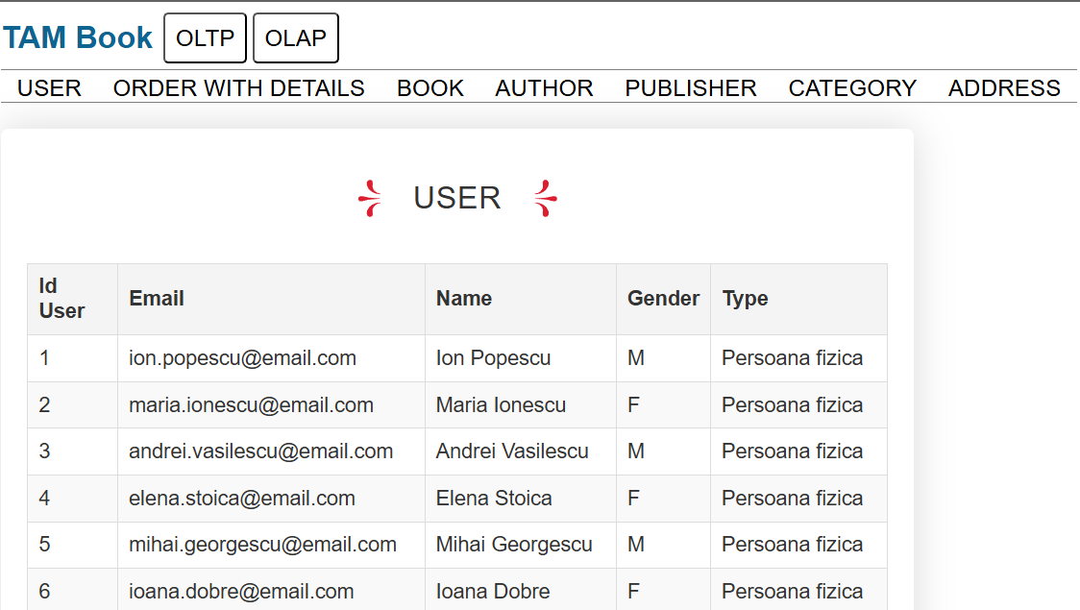

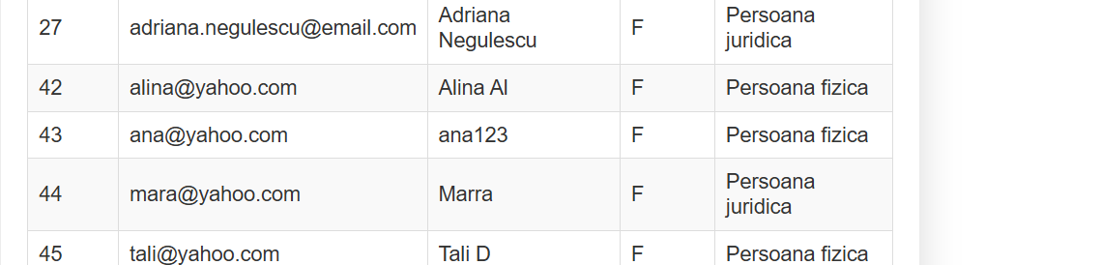

După propagare:

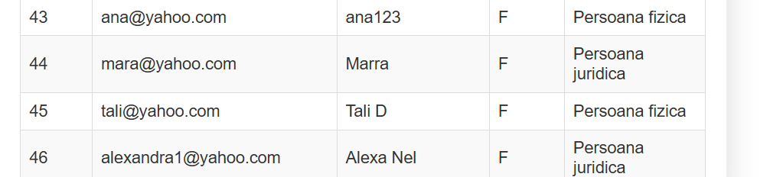

2. **ADDRESS**

În OLTP s-a creat o adresă



În interfața bazei de date depozit:

Înainte de propagarea acestuia din OLTP în schema DW:

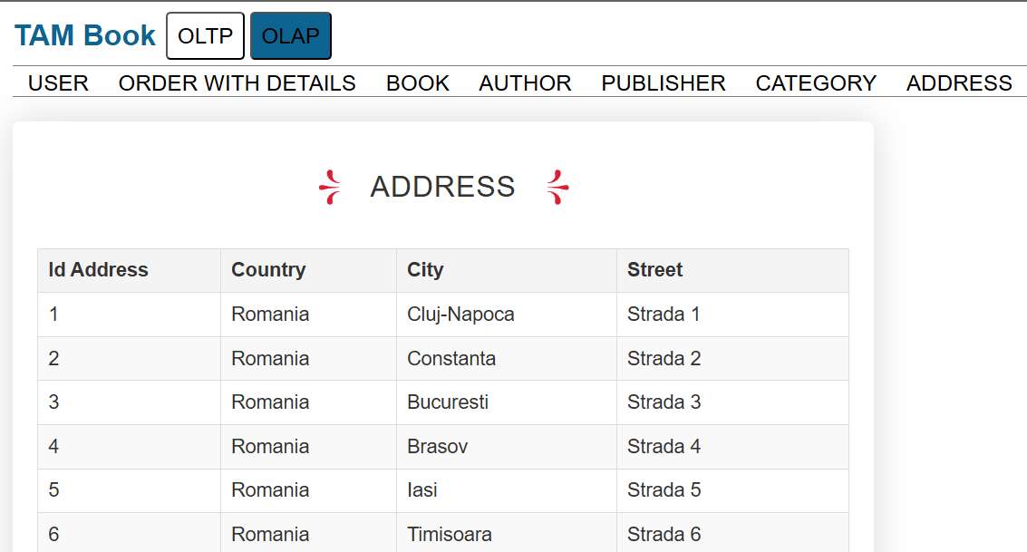

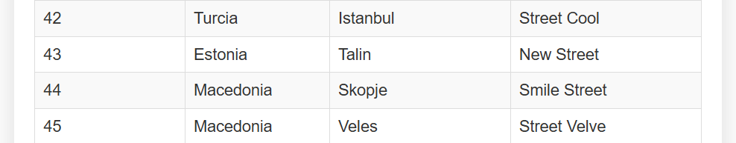

După propagare:

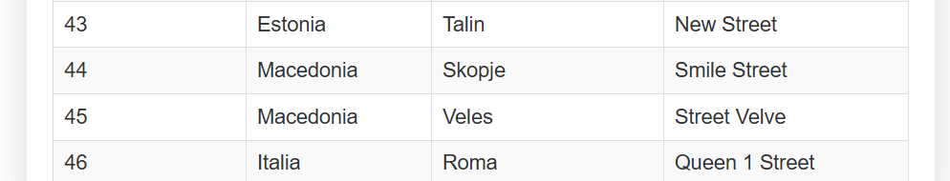

În OLTP s-a creat o carte cu un autor, categorie, editură, serie noi





3. **AUTHOR**

În interfața bazei de date depozit.

Înainte de propagarea autorului nou din OLTP în schema DW:

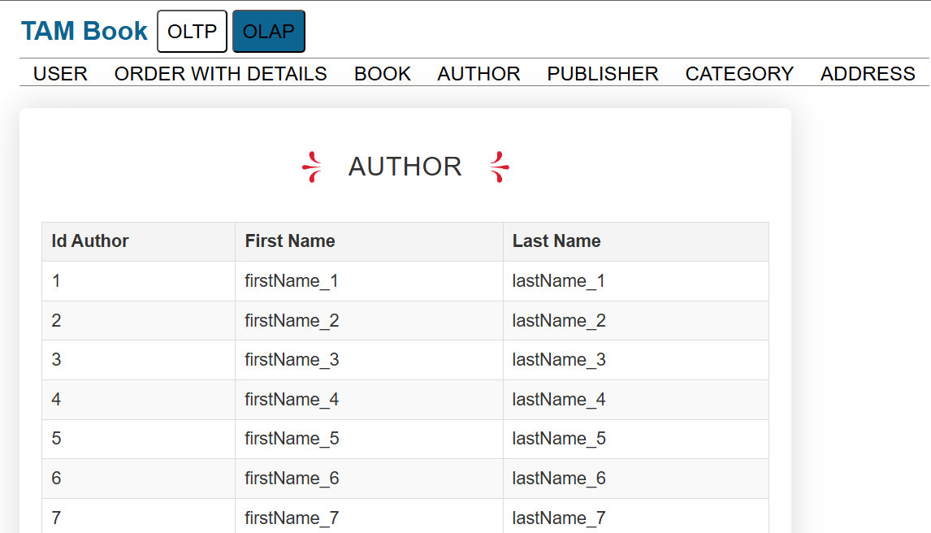

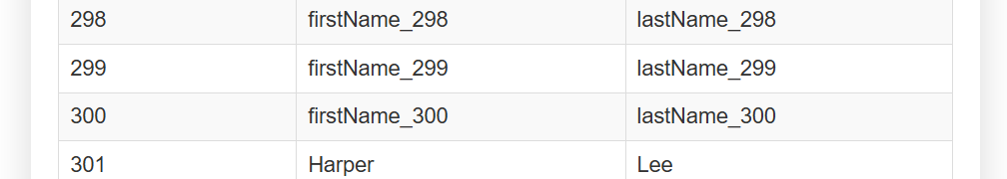

După:

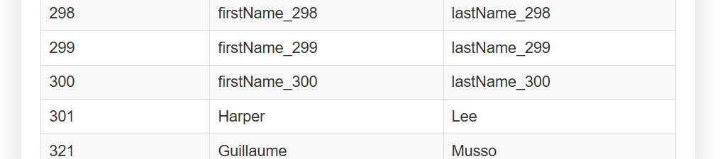

4. **BOOK**

În interfața bazei de date depozit.

Înainte de propagarea noii cărți din OLTP în schema DW:

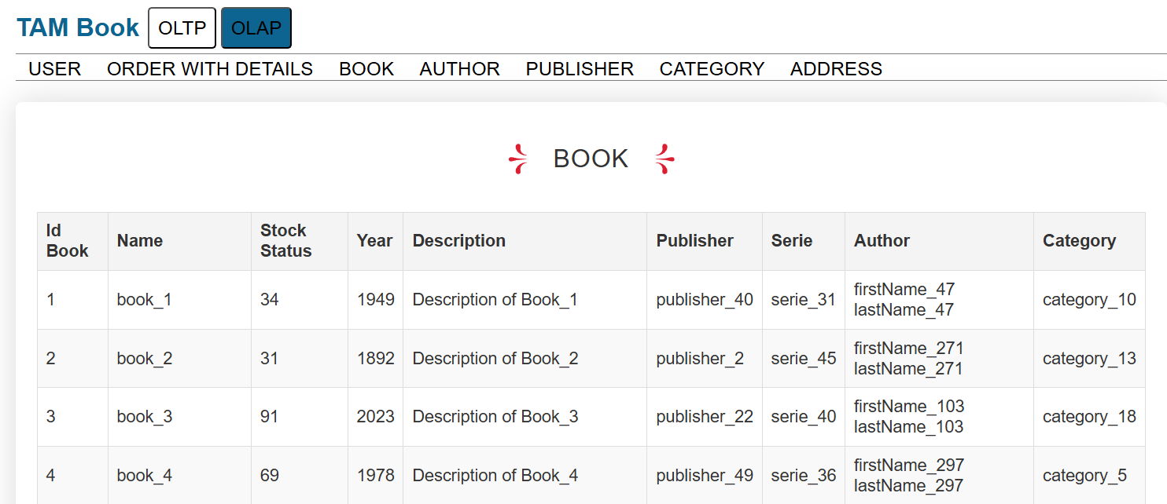

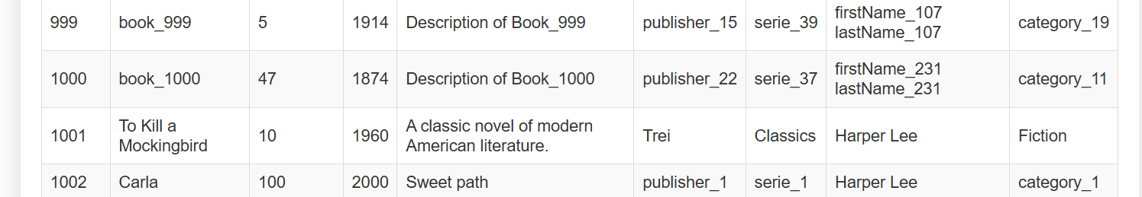

După:

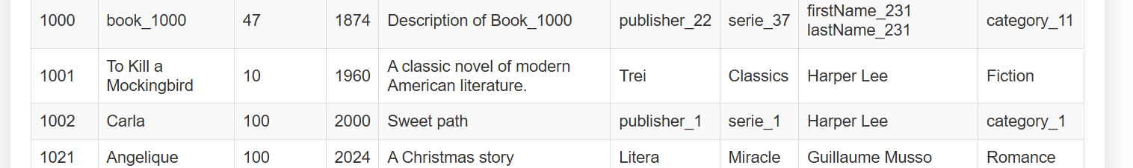

5. **CATEGORY**

În interfața bazei de date depozit.

Înainte de propagarea categoriei noi din OLTP în schema DW:

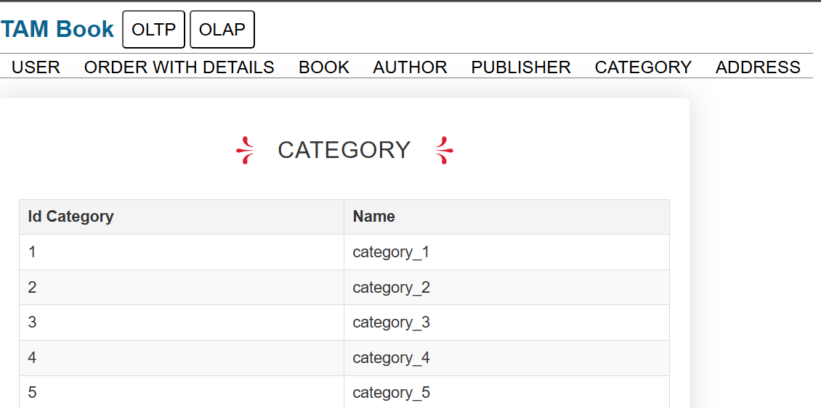

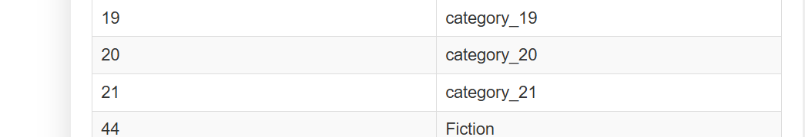

După:

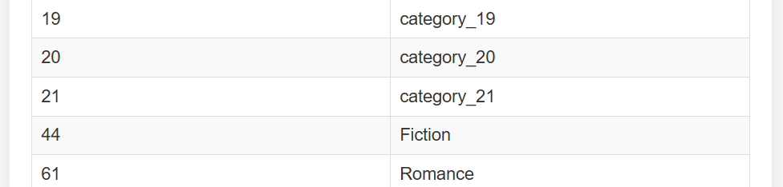

6. **PUBLISHER**

În interfața bazei de date depozit.

Înainte de propagarea editurii noi din OLTP în schema DW:

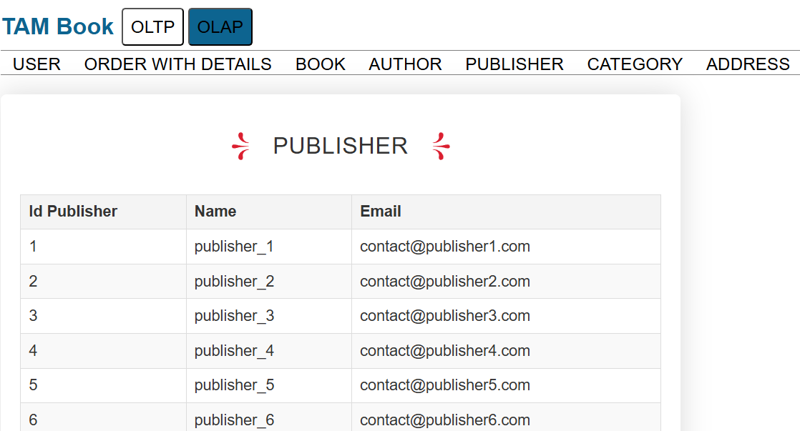

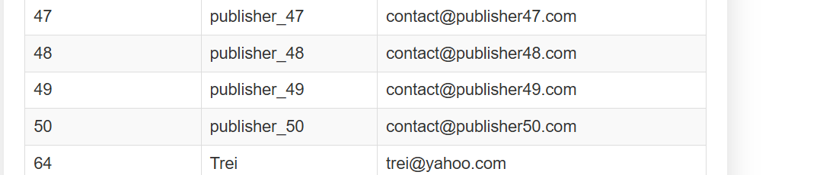

După:

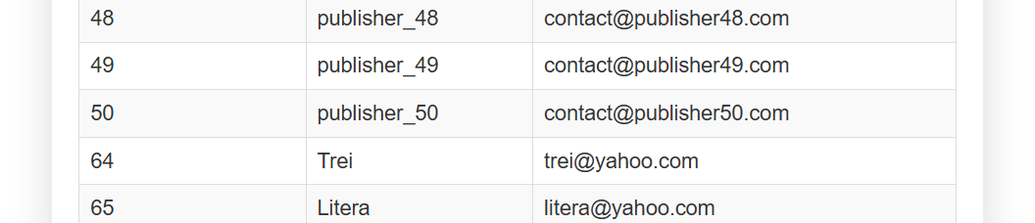

7. **ORDER WITH DETAILS**

În OLTP statusul comenzii cu id 159 este actualizat la Completed



O vizualizare din OLTP asupra acestei comenzi din paginile order și cea în care arată toate comenzile efectuate de un utilizator cu username dat:



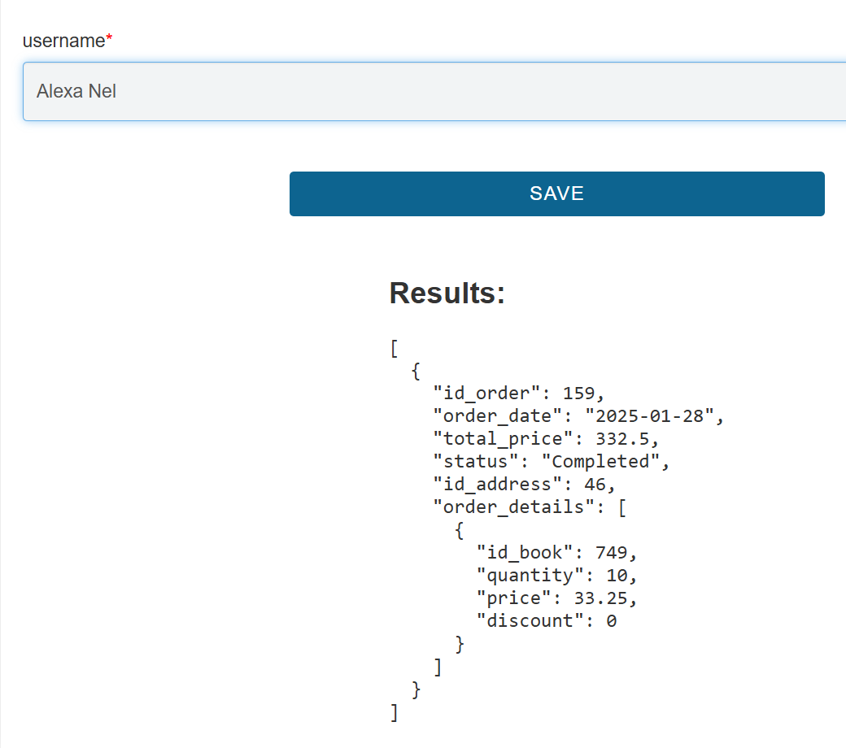

În interfața bazei de date depozit.

Înainte de propagarea acestuia din OLTP în schema DW:

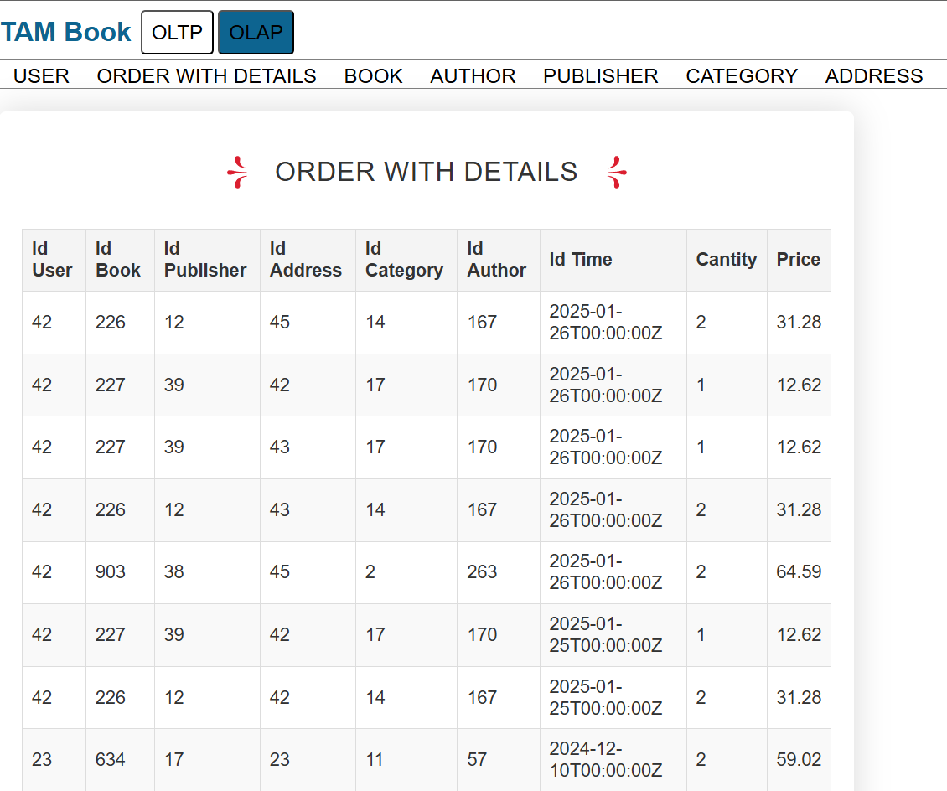

După:

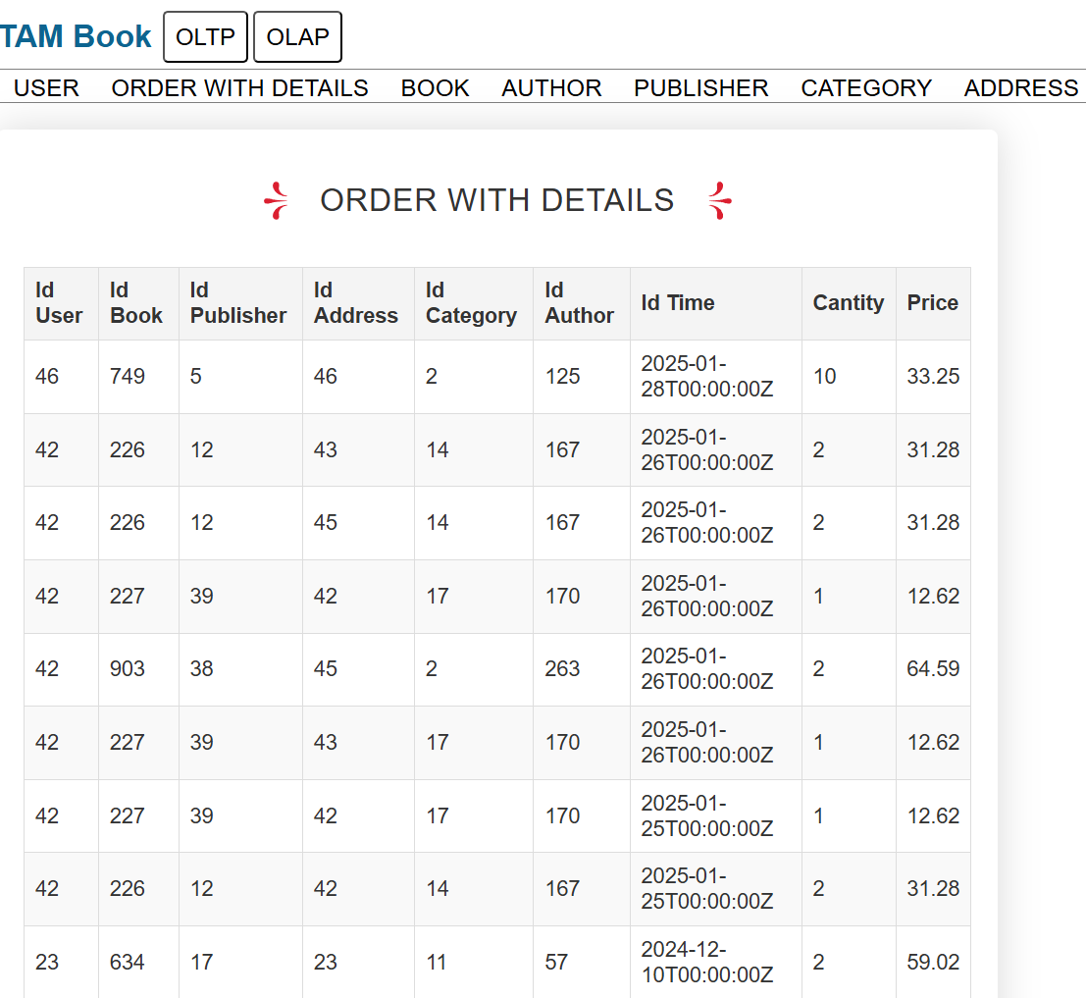

### 3. Rapoartele grafice dinamice

Rapoartele sunt vizibile în pagina de home pentru OLTP, respectiv OLAP (la apăsarea butonului OLTP, respectiv OLAP).

Se vor vizualiza rapoartele înainte și după schimbarea statusului comenzii 159 (datată pe 28 ianuarie, aparținând unei persoane juridice) în Completed. Această comandă conține 10 bucăți ale cărții cu id 749, care are categoria: categoria_2 și publicată de publisher_5, fiind scrisă de autorul cu id 125.

1.

Înainte:

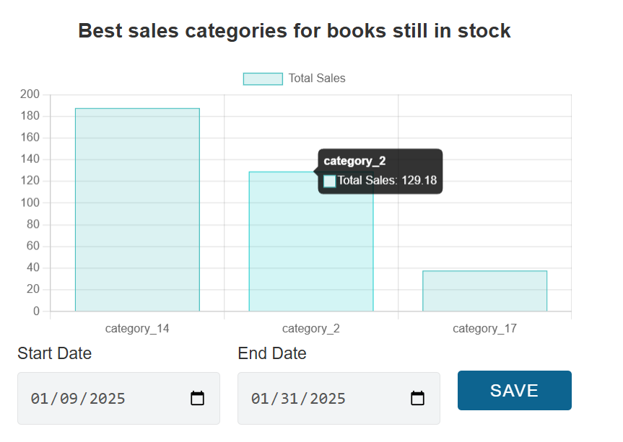

După:

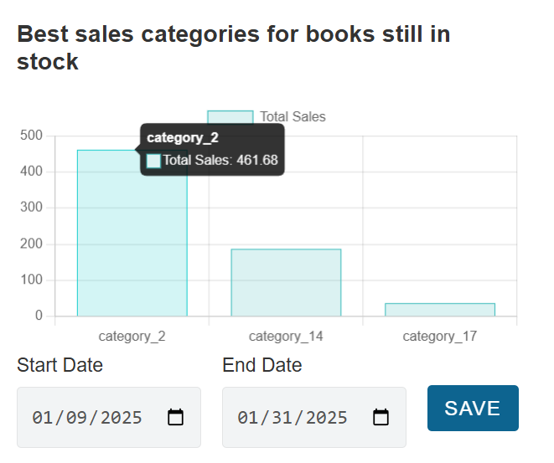

2.

Înainte:

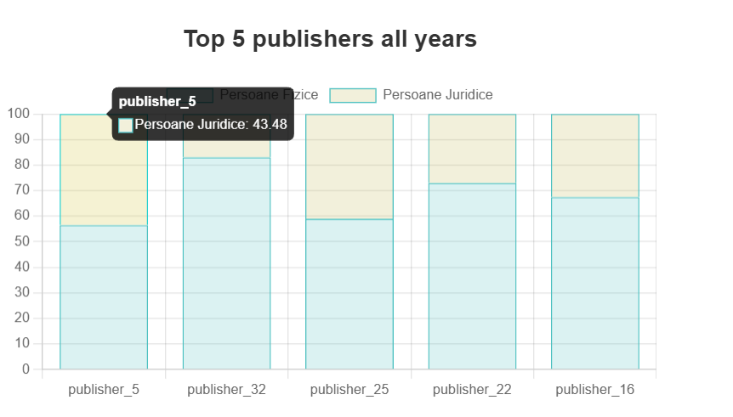

După:

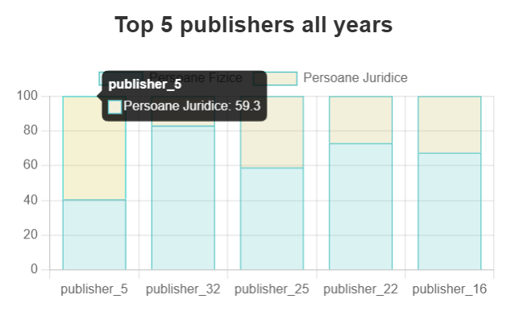

3.

Înainte:

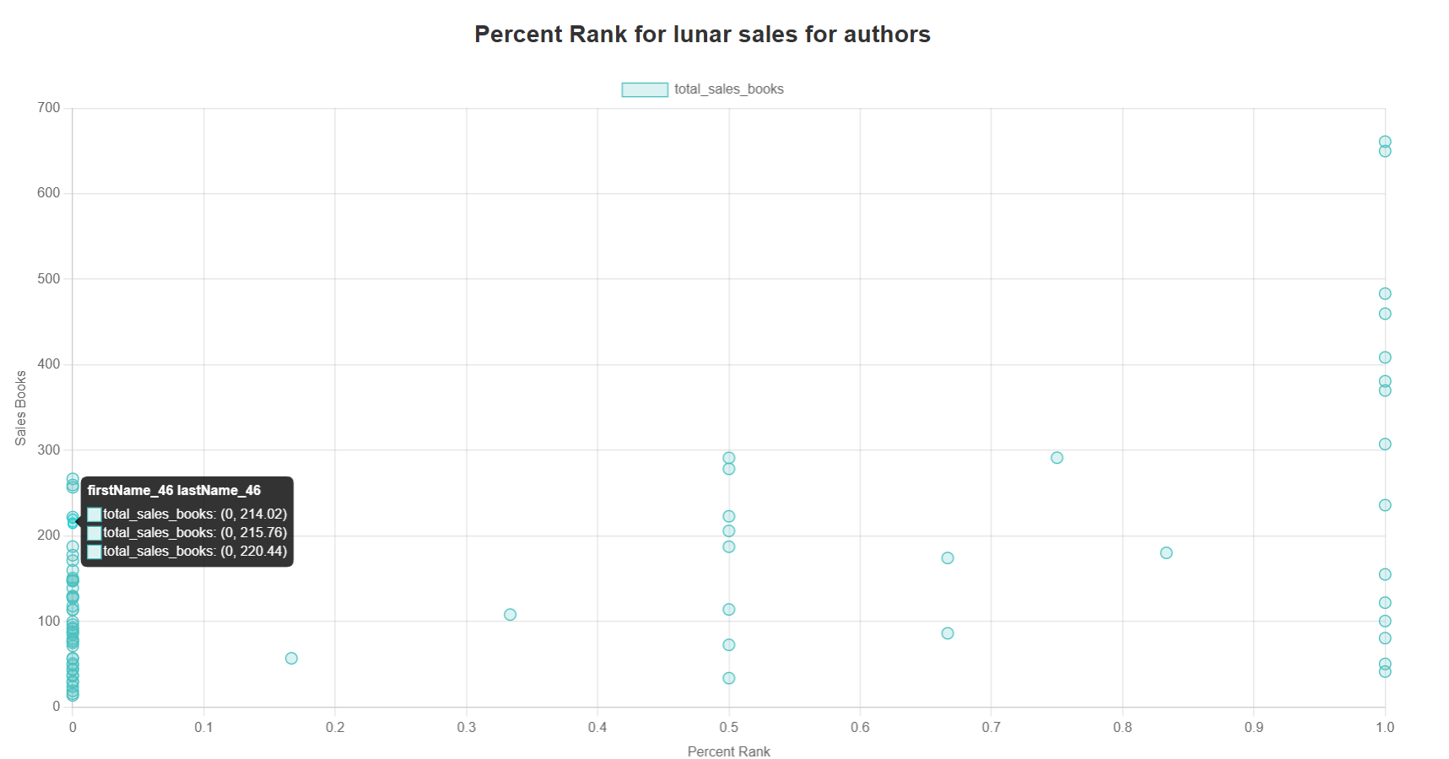

După:

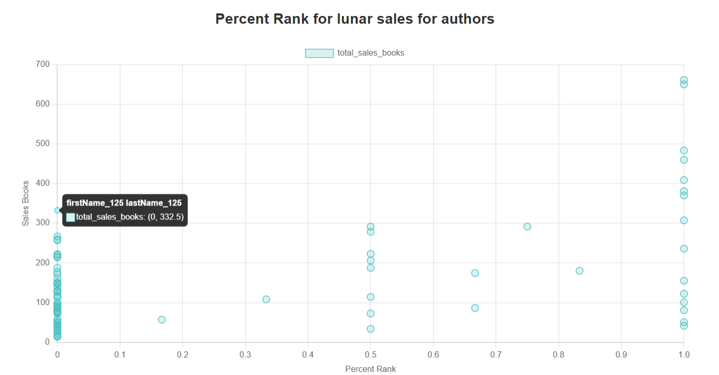

4.

Înainte:

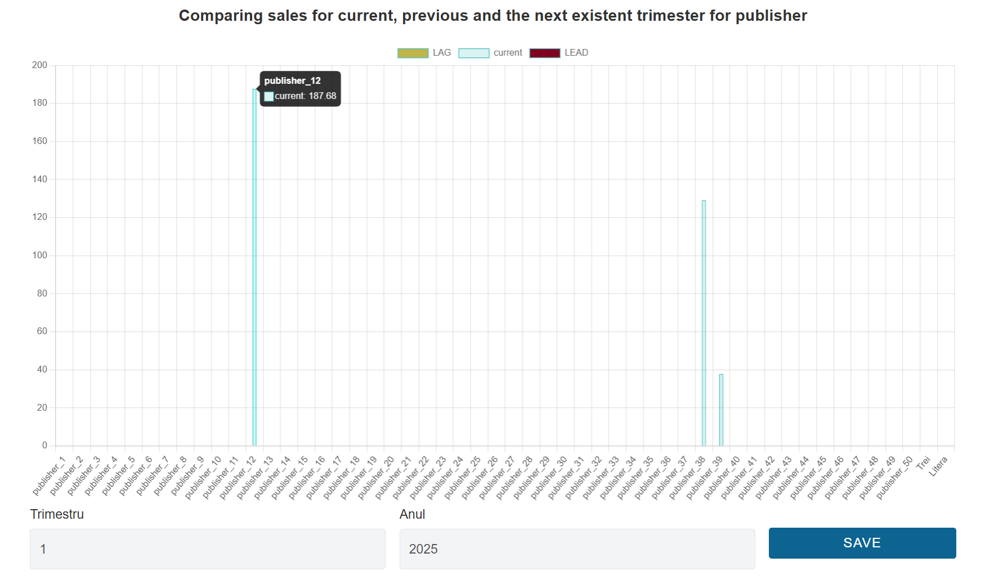

După:

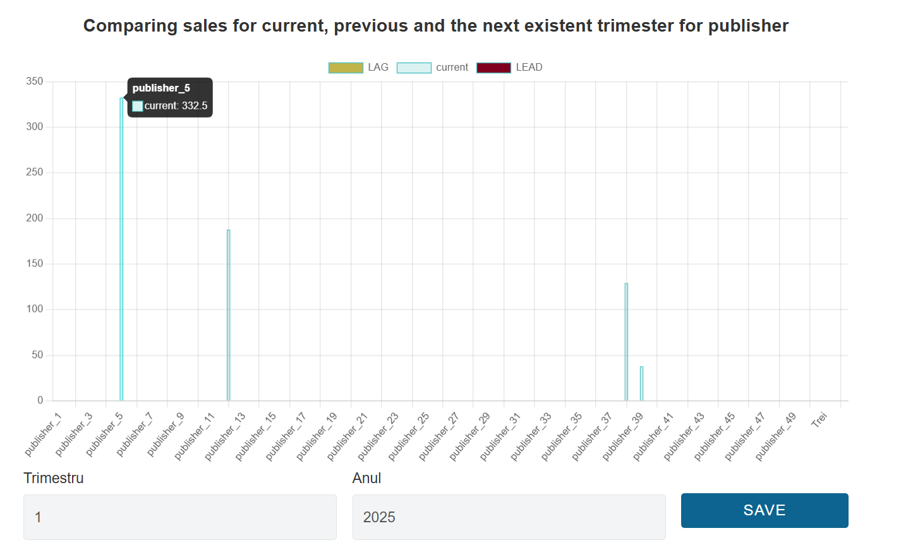

5.

Înainte:

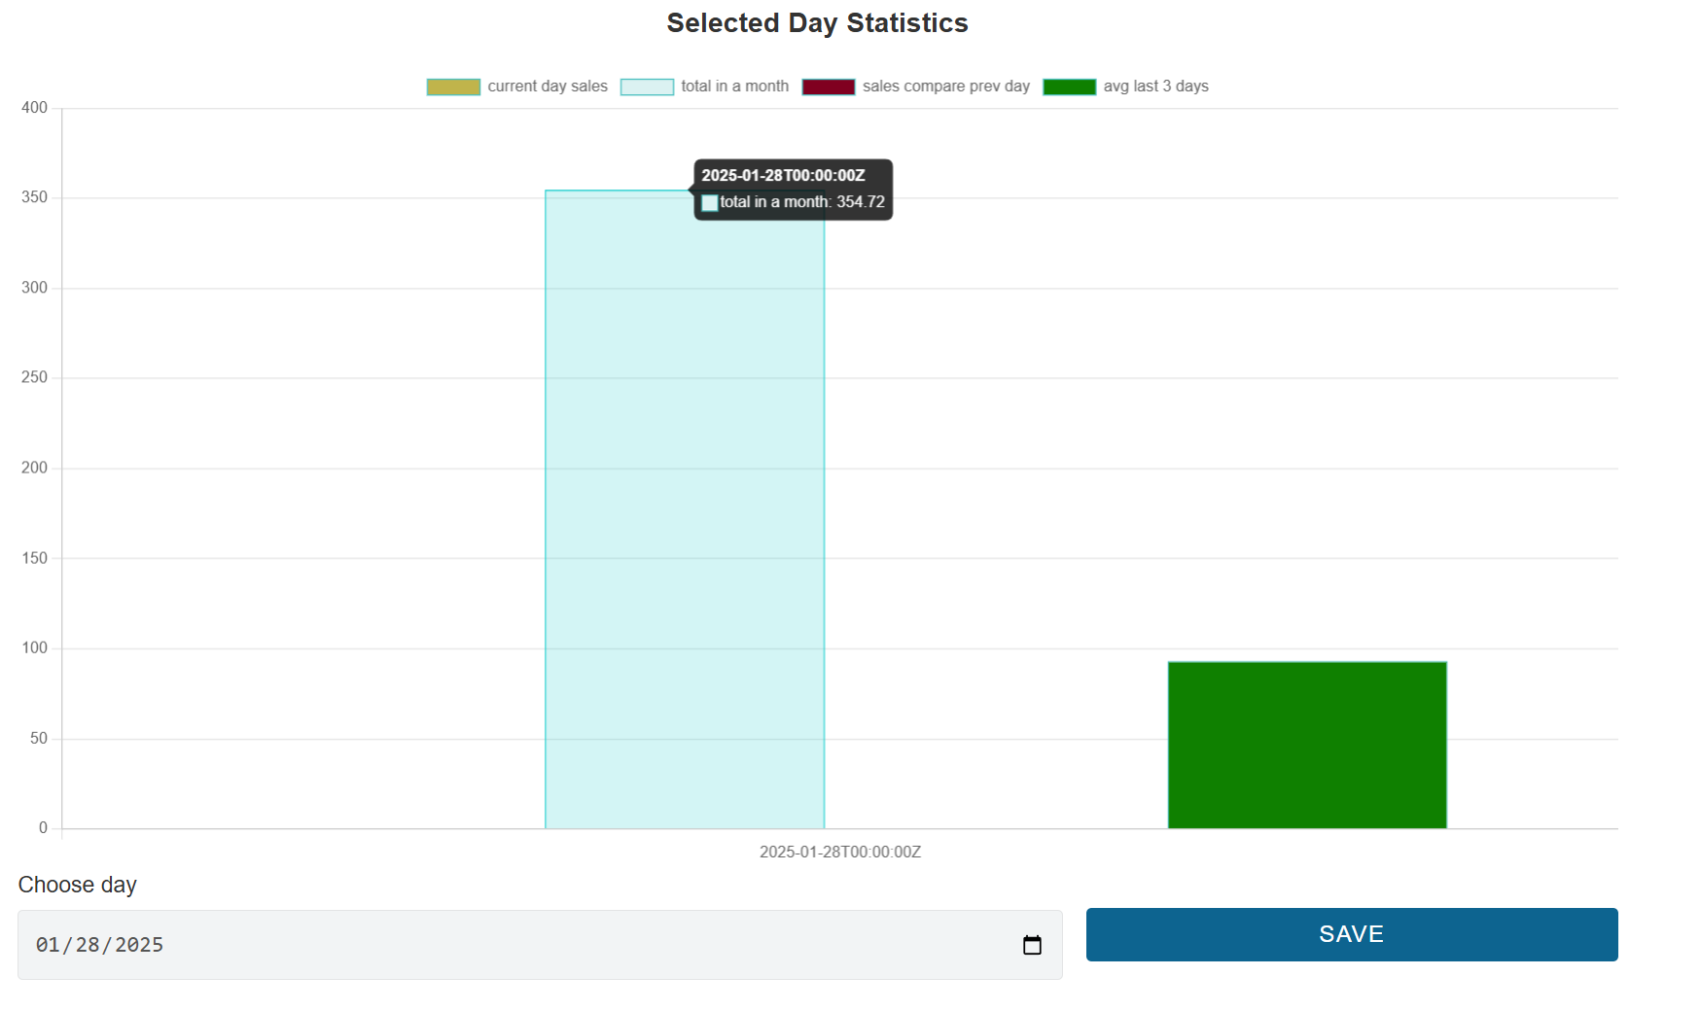

După

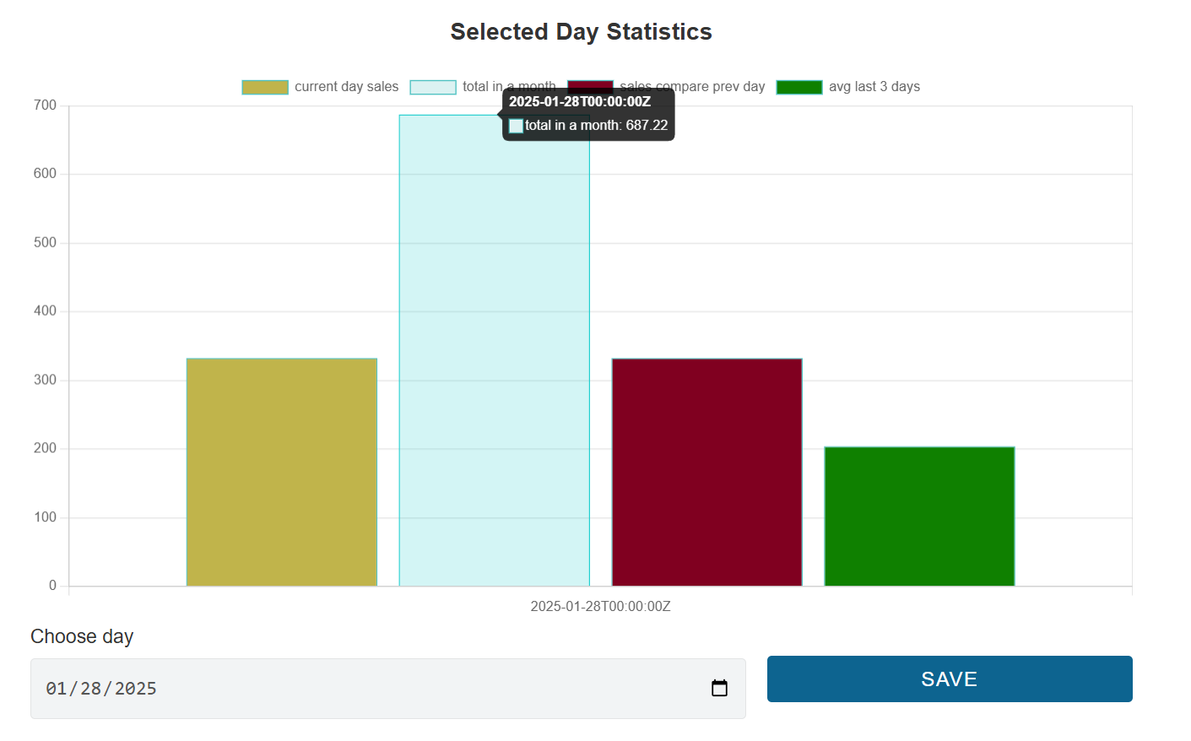

Alte cazuri:

Pentru anul 2024, în trimestrul 2 se pot analiza mai bine valorile vânzărilor din trimestrul ales, trecut și viitor, față de afișările din primul trimestru.

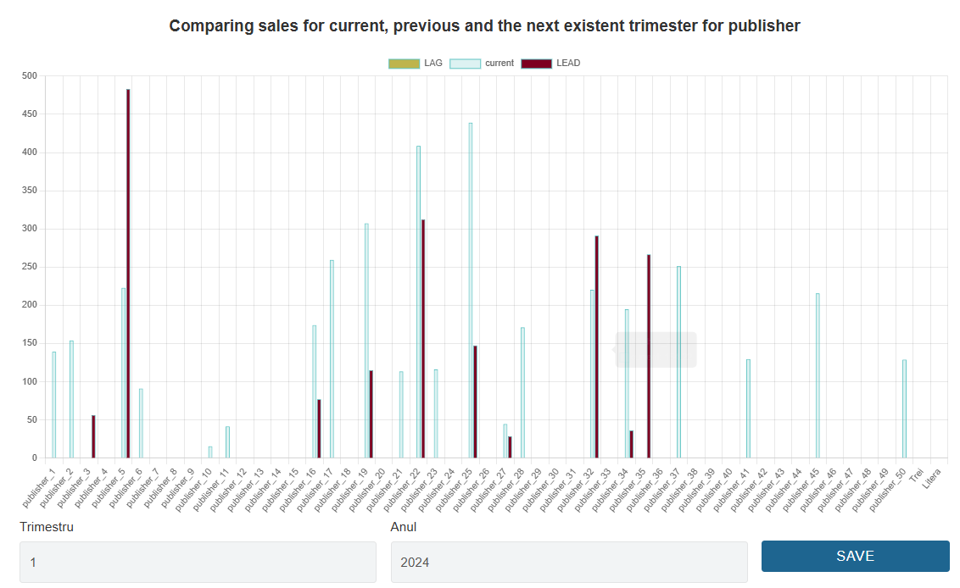

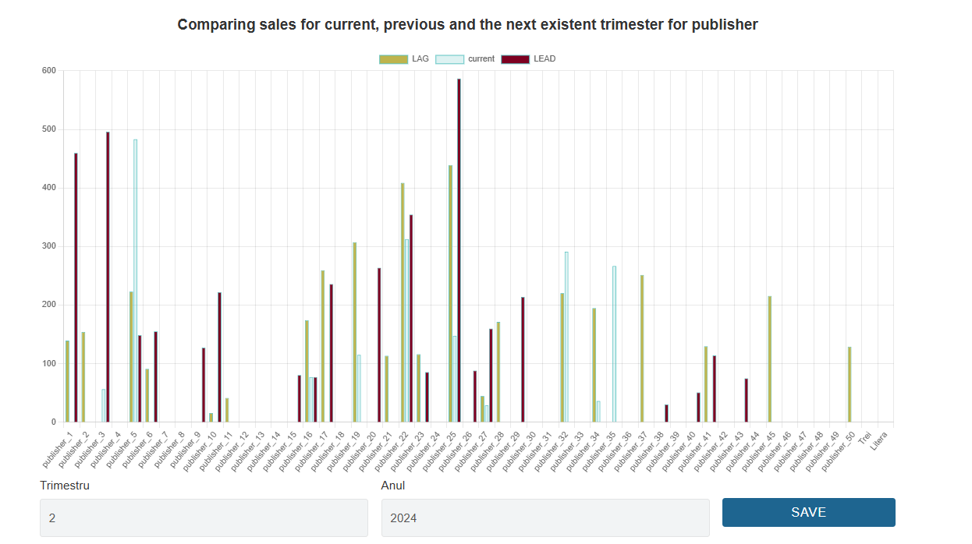

Pentru ziua de 15 iulie 2024 se observă o valoare negativă în ceea ce privește diferența față de ziua anterioară.

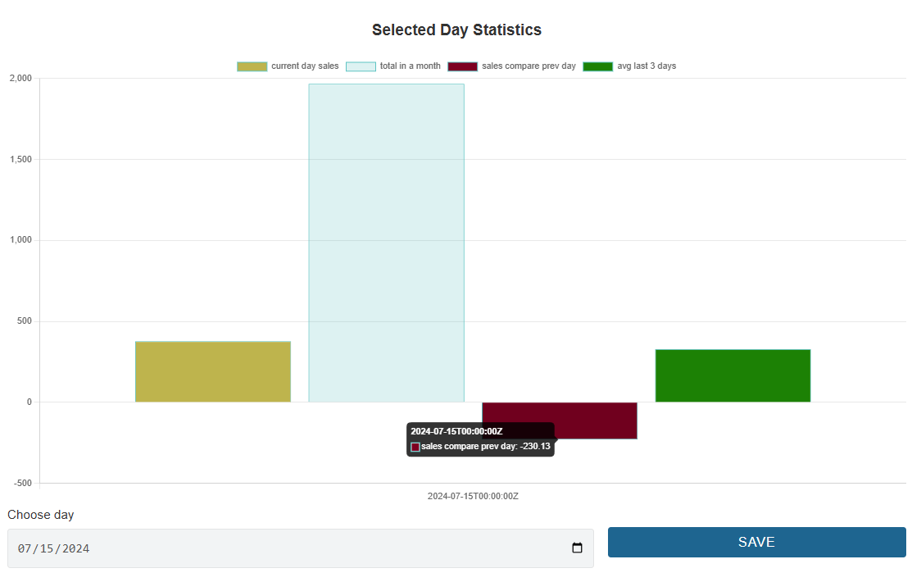

În ziua anterioară s-a vândut mai mult:

